

**UNIVERSIDAD ESTATAL DE BOLÍVAR**

**Facultad de Ciencias Agropecuarias, Recursos Naturales y del Ambiente**

**Carrera de Ingeniería Agroindustrial**

**Tema:**

CARACTERIZACIÓN DEL PROCESO ARTESANAL DE LA BEBIDA ALCOHÓLICA TRADICIONAL DENOMINADA PÁJARO AZUL EN LA PARROQUIA REGULO DE MORA PROVINCIA BOLÍVAR

Proyecto de Investigación previo a la obtención del título de Ingeniería Agroindustrial, otorgado por la Universidad Estatal de Bolívar, a través de la Facultad de Ciencias Agropecuarias, Recursos Naturales y del Ambiente, Carrera de Ingeniería Agroindustrial.

**AUTORES:**

Delly Stefania Alarcón Alarcón

Victor Rene Quishpe Yanchaliquin

**DIRECTOR DE PROYECTO:**

Ing. Juan Alberto Gaibor Chávez MSc.

Guaranda – Ecuador

Junio 2017

**CARACTERIZACIÓN DEL PROCESO ARTESANAL DE LA BEBIDA ALCOHÓLICA TRADICIONAL DENOMINADA PÁJARO AZUL EN LA PARROQUIA REGULO DE MORA PROVINCIA BOLÍVAR**

**REVISADO Y APROBADO POR**

**………………………………….**

Ing. Juan Alberto Gaibor Chávez MSc.

**DIRECTOR**

**………………………………….**

Ing. Iván Marcelo García Muñoz MSc.

**BIOMETRÍA**

**………………………………….**

Ing. Angel Rodrigo Yanez García MSc.

**REDACCIÓN TÉCNICA**

# **CERTIFICACIÓN DE AUTORÍA**

Nosotros, Delly Stefania Alarcón Alarcón con C.I. 1206373837 y Víctor Rene Quishpe Yanchaliquin con C.I. 0502711377, declaramos que el trabajo y los resultados presentados en este informe, no han sido previamente presentados para ningún grado o calificación profesional; y, que las referencias bibliográficas que se incluyen han sido consultadas y citadas con su respectivo autor(es).

La Universidad Estatal de Bolívar puede hacer uso de los derechos de publicación correspondientes a este trabajo, según lo establecido por la Ley de Propiedad Intelectual, su Reglamentación y la Normativa Institucional vigente.

**……………………………........ ……………………………………..**

**Delly Stefania Alarcón Alarcón Víctor Rene Quishpe Yanchaliquin**

1206373837 0502711377

**…………………………………**

**Ing. Juan Gaibor Chávez MSc.**

C.I. 0201051687

**………………………………..**

**Ing. Rodrigo Yánez García MSc.**

C.I. 0201185584

# **DEDICATORIA**

*Dedico este trabajo principalmente a Dios, por haberme dado la vida y permitirme el haber llegado hasta este momento tan importante de mi formación profesional.*

*A mis padres por ser el pilar fundamental en todo lo que soy, por su gran amor y confianza, tanto académica, como de la vida, por su incondicional apoyo perfectamente mantenido través del tiempo.*

**Delly Alarcón**

# **DEDICATORIA**

*Este trabajo le dedico a dios por su bendición, guiándome en todo momento y desde luego permitiéndome llegar hasta este punto con su infinito sabiduría, paciencia y amor.*

*A mis padres Gonzalo y Delfina, que son el pilar fundamental de mida, los mismos que me brindaron el apoyo y fortaleza necesaria para poder culminar con éxito cada uno de las metas que he propuesto.*

*A mis hermanas por su apoyo incondicional y por ser un ejemplo de hermana, de la cual aprendí su constancia y perseverancia que la caracterizan.*

*A cada uno de mis familiares por apoyarme durante todo el tiempo de formación profesional y acompañarme en todos los momentos especiales de mi vida.*

**Víctor Quishpe**

# **AGRADECIMIENTO**

*Agradezco a Dios por protegernos y acompañarnos durante todo nuestro camino por darnos fuerzas para superar obstáculos y dificultades.*

*A la Universidad Estatal de Bolívar, en especial a la Escuela de Ingeniería Agroindustrial, por siempre educarme con valores tanto en mi preparación personal como profesional*

*Al Ing. Juan Gaibor director de tesis por habernos guiado en la realización del presente trabajo.*

*A los Docentes por brindar su sabiduría en varios campos del conocimiento e impartir cada una de sus experiencias.*

*A nuestros padres, hermanos, familiares y amigos, quienes a lo largo de toda nuestra vida han estado presentes apoyándonos y motivándonos, ya que sin ellos jamás hubiéramos alcanzado nuestros sueños, gracias por todo su amor.*

# **ÍNDICE DE CONTENIDOS**

TEMA……………………………………………………………………………..i

CERTIFICACIÓN DE AUTORÍA ii

DEDICATORIA iii

DEDICATORIA iv

AGRADECIMIENTO v

ÍNDICE DE CONTENIDOS vi

ÍNDICE DE CUADROS ix

ÍNDICE DE ANEXOS x

RESUMEN xi

CAPITULO I 1

1. INTRODUCCIÓN 1

CAPITULO II 3

2. PROBLEMA DE INVESTIGACIÓN 3

2.1. Planteamiento del problema 3

2.2. Formulación el problema 4

2.3. Sistematización del problema 4

CAPITULO III 6

3. MARCO TEÓRICO 6

3.1. Caña De Azúcar 6

3.1.1. Origen 6

3.1.2. Taxonomía de la caña de azúcar 7

3.1.3. Variedades de la caña de azúcar 8

3.1.4. Variedades de caña de azúcar más representativas en Ecuador 8

3.1.5. Ciclos de cultivo de caña de azúcar en la Parroquia Régulo de Mora 11

3.1.6. Producción mundial de caña de azúcar 11

3.1.7. Producción Nacional 12

3.1.8. Producción de caña de azúcar en la Provincia Bolívar 13

3.2. Bebidas Alcohólicas 14

3.2.1. Clasificación 15

3.2.1.1. Bebidas alcohólicas Fermentadas 15

3.2.1.2. Bebidas Destiladas 15

3.2.1.3. Bebidas fortificadas o Generosas 16

3.2.1.4. Licores y Cremas 16

3.2.2. Consumo nacional de bebidas alcohólicas en provincias del Ecuador 17

3.2.3. Bebidas alcohólicas artesanales o tradicionales 18

3.2.3.1. Clasificación 18

3.2.4. Producción Nacional de bebidas alcohólicas 19

3.2.4.1. Producción de bebidas alcohólicas en la Provincia Bolívar 20

3.3. Pájaro Azul 21

3.3.1. Obtención del Pájaro Azul 21

3.3.1.1. Proceso de elaboración de Pájaro Azul 23

3.3.1.2. Condiciones a controlar en la fermentación alcohólica 28

3.3.2. Consumo de Pájaro Azul en Ecuador 30

3.3.3. Producción de Pájaro Azul en el Ecuador 30

3.3.4. Propiedades Físicas 30

3.3.4.1. Brix 31

3.3.4.2. Ph 31

3.3.4.3. Sólidos Totales 32

3.3.4.4. Conductividad 32

3.3.5. Propiedades Químicas 33

3.3.5.1. Furfural 33

3.3.5.2. Etanol 34

3.3.5.3. Metanol 34

3.3.5.4. Acetaldehído 35

3.3.5.5. Isopropanol 35

3.3.5.6. N-Butanol 36

CAPÍTULO IV 37

4. MARCO METODOLÓGICO 37

4.1. Localización y ubicación del Experimento 37

4.2. Situación geográfica y climática 38

4.3. Zona de vida 38

4.4. Recursos institucionales 38

4.5. Material experimental 39

4.6. Material de campo 39

4.7. Material de laboratorio 40

4.8. Reactivos 40

4.9. Materiales de oficina 40

4.10. Métodos 41

CAPÍTULO V 43

5. RESULTADOS Y DISCUSIONES 43

5.1. Resultados 43

5.1.1. Resultado 1. Productores y sectores del estudio 44

5.1.2. Resultado 2. Especificación de la tecnología utilizada en cada proceso para la obtención de la bebida 46

5.1.3. Resultado 3. Descripción del flujo de proceso para la obtención de la bebida Pájaro Azul de los productores 47

5.1.4. Resultado 4. Caracterización física y química del producto obtenido. 51

CAPÍTULO VII 59

7. CONCLUSIONES Y RECOMENDACIONES 59

7.1. Conclusiones 59

7.2. Recomendaciones 60

BIBLIOGRAFÍA 61

ANEXOS 68

# **ÍNDICE DE CUADROS**

Cuadro No 1 Superficie y producción de caña de azúcar a nivel nacional 13

Cuadro No 2 Consumo mensual de alcohol por Provincia. 18

Cuadro No 3 Valor Agregado Bruto por Industria/PIB 20

Cuadro No 4: Codificación de los productores 44

Cuadro No 5: Georeferenciacion de los productores de Pájaro Azul de la parroquia Regulo de Mora. 45

Cuadro No 6:Características del cultivo 46

Cuadro No 7. Características de la Caña de azúcar - Variedad Piojota 47

Cuadro No 8: Equipamiento y procesos utilizados por los productores 47

Cuadro No 9 Valores promedios de los Ingredientes utilizados en el proceso 50

Cuadro No 10.Análisis físicos de la bebida de los productores 52

Cuadro No 11. Análisis físicos de las bebidas obtenidas de los productores. (Promedio) 52

Cuadro No 12. Ingredientes de la formula a nivel de laboratorio 54

Cuadro No 13. Resultado de Análisis Físicos de la bebida elaborada en el laboratorio (fórmula estándar). 56

Cuadro No 14 Análisis químico Pájaro Azul a nivel laboratorio 57

**ÍNDICE DE GRÁFICOS**

Gráfico No 1. Superficie plantada de Caña de azúcar en las Provincias del Ecuador 13

Gráfico No 2: Diagrama de Flujo de proceso de producción del Pájaro Azul 23

Gráfico No 3. Mapa de Regulo de Mora 38

# **ÍNDICE DE ANEXOS**

Anexo 1. Ubicación del Experimento 69

Anexo 2. Resultados de equipos y materiales que utilizan los productores 71

Anexo 3. Base de datos 84

Anexo 4. Formato de ficha y recolección de datos de los productores 87

# **RESUMEN**

Es presente trabajo se evaluó la producción de la bebida alcohólica “Pájaro Azul” en el Cantón San Miguel, Parroquia Regulo de Mora, para lo cual, fueron encuestados 12 productores, con el objetivo de recolectar información con respecto a la bebida alcohólica producidas en esta localidad, y posteriormente analizados en el laboratorio.

Las bebidas alcohólicas de los productores tienen un valor de pH que varía de 3,81 y 5; contenido de azúcar está entre 1,40 y 17,5 °brix; la turbidez es de 1,83 y 18,02 NTU; la conductividad está entre 52,87 y 83,57 us/cm; el grado alcohólico tenemos de 39,33 y 54,3 °GL; y los sólidos totales tenemos de 19,59 y 72,93 mg/L.

Una vez recolectado los ingredientes y las cantidades que utilizan los productores para la dicha bebida alcohólica, se consiguió a estandarizar una fórmula para luego realizar en el laboratorio, con el objetivo de determinar la calidad de la bebida alcohólica (Pájaro Azul), luego se realizó los análisis físicos de la bebida, obteniendo los siguientes valores.

pH tiene el resultado de 4,22; contenido de azúcar es 19,01 °brix; turbidez 0,59 NTU; conductividad 3,9 us/cm; grado alcohólico 39,93 °GL; sólidos totales 2,02 mg/L.

Los análisis químicos de la bebida alcohólica obtenidos en el laboratorio, fueron los siguientes:

Metanol tiene el valor de 9,74; propanol 34,22; furfural 0,2; acetaldehído 3,5; iso propanol 48; etilacetato 74,34; isobutanol 28,19; N- Butanol 46; iso amílico 34,78; N-Amílico 13,22; todos estos datos en g/ml.

En base a este estudio y tomando en consideración a la norma INEN 370 y 2014, se puede decir que las bebidas alcohólicas producidas en esta Parroquia, la mayoría de los productores no cumplen condiciones aptas para la industrialización, por la falta de control de BPM y falta de instalaciones adecuadas para la obtención de la bebidas.

**SUMMARY**

This work evaluated the production of the alcoholic beverage "Pajaro Azul" in the San Miguel Canton, Regulo de Mora Parish, for which 12 producers were surveyed, with the objective of collecting information regarding the alcoholic beverage produced in this Locality, and later analyzed in the laboratory.

The alcoholic beverages of the producers have a pH value ranging from 3.81 and 5; Sugar content is between 1.40 and 17.5 brix; Turbidity is 1.83 and 18.02 NTU; The conductivity is between 52.87 and 83.57 us / cm; The alcoholic strength is 39.33 and 54.3 ° GL; And total solids have 19.59 and 72.93 mg / L.

After collecting the ingredients and the amounts used by the producers for the said alcoholic beverage, it was possible to standardize a formula to be carried out in the laboratory, in order to determine the quality of the alcoholic beverage (Blue Bird), then it was carried out The physical analyzes of the drink, obtaining the following values.

PH has the result of 4.21; Sugar content is 19.04 ° Brix; Turbidity 0.61NTU; Conductivity 4.21 us / cm; Alcoholic strength 39.93 ° GL; Total solids 2.04 mg/L.

The chemical analyzes of the alcoholic beverage obtained in the laboratory were as follows:

Methanol has the value of 9.74; Propanol 34.22; Furfural dehy de 0.2; Acetaldehyde 3.5; Iso propanol 48; Ethyl acetate 74.34; Isobutanol 28.19; N-Butanol 46; Iso-amyl acetate 34.78; N-Amylic acid 13.22; All these data in g / ml.

Based on this study and taking into consideration the norm INEN 370 and 2014, it is possible to be said that the alcoholic beverages produced in this Parish, the majority of the producers do not fulfill conditions apt for the industrialization, for the lack of BPM control and Lack of adequate facilities for obtaining the drinks.

# **CAPITULO I**

**1. INTRODUCCIÓN**

La bebida artesanal que se produce en la Provincia Bolívar denominada Pájaro Azul, es uno de los productos más importantes tradicionales que presentan características propias, de la cual se resalta la tonalidad azulada. Esta bebida se elabora en varias zonas de la provincia, Echeandía, Facundo Vela, Telimbela, Regulo de Mora, Caluma, y en menor cantidad en las Naves y San Luis de Pambil. Es consumida especialmente en las fiestas de carnaval a nivel de la zona sierra centro del Ecuador.

Se comercializa en forma masiva en centros de venta localizados en diferentes partes de las ciudades de Guaranda y Echeandía. Su sabor y color, le han convertido en el transcurso de los años, en una de las bebidas alcohólicas más preferidas en diferentes festividades, y como materia prima para la elaboración de diferentes mezclas de cocteles.

Para la realización de la comercialización de la bebida, es necesario cumplir con ciertos parámetros contemplados en la normativa legal ecuatoriana emitida por el Instituto Nacional de Normalización (INEN); y además identificar la mayor cantidad de compuestos volátiles que lo identifican como una bebida única en su clase. Actualmente se está realizando los estudios para la denominación de origen de la bebida Pájaro Azul, por lo que este estudio colabora con el estudio técnico y tecnológico del proceso de elaboración, identificación de los ingredientes en cantidad y calidad, y se presenta una propuesta de formula en base de las formulaciones que aplican los productores en la zona de estudio.

El licor Pájaro Azul es parte de identidad cultural de la provincia Bolívar, es una bebida elaborada a base de caña de azúcar y tiene coloración azulada.

En la realización de la investigación se abordaron el siguiente objetivo general:

* Caracterizar el proceso artesanal de la bebida alcohólica tradicional denominada Pájaro Azul en la Parroquia Regulo de Mora, Cantón San Miguel - Provincia Bolívar.

Se plantea los siguientes objetivos específicos:

* Identificar la o las variedades de caña de azúcar utilizadas por los productores para obtener la bebida.
* Especificar la tecnología utilizada por cada proceso para la obtención de la bebida.
* Describir el flujo de proceso para la obtención de la bebida.
* Caracterizar física y químicamente al producto obtenido

# **CAPITULO II**

1. **PROBLEMA DE INVESTIGACIÓN**
   1. **Planteamiento del problema**

La producción de bebidas alcohólicas tradicionales, es una actividad que se viene generando históricamente en las zonas productoras de caña de azúcar, siendo el subtrópico donde por sus características climáticas presentan las condiciones idóneas para su cultivo. Son variados los productos que se pueden obtener de la industrialización de la caña de azúcar, siendo en estos sectores la producción de alcohol etílico el que predomina; de acuerdo a la formulación establecida toman nombres diferentes las bebidas alcohólicas tales como: pata de vaca, puntas, blanco, y en forma especial el Pájaro Azul. Esta última es la más representativa a nivel de la provincia e incluso del país; es conocido especialmente en las festividades de carnaval donde se lo consume en grandes cantidades, y en festividades locales de diferentes provincias.

Sin embargo no se encuentra reportado en forma científica el proceso de elaboración para obtener la bebida Pájaro Azul, del cual existe una variación en cantidad y calidad de los ingredientes que se utiliza para brindar la peculiaridad especial de esta bebida, lo que complica la obtención de un producto estándar con características físicas, químicas y organolépticas definidas acorde a las normas de control de calidad vigentes.

Esta situación provoca que se utilice el nombre de la bebida tradicional en forma inadecuada, es así que se puede utilizar este nombre para cualquier bebida alcohólica que presente una coloración azul, y sumado a ello que en el mercado existen marcas con el nombre de Pájaro Azul que sin presentar características tradicionales pueden poner restricciones a la comercialización de la bebida por parte de los pequeños productores afectando en su economía y atentando en forma constante al inadecuado uso del nombre tradicional de la bebida.

* 1. **Formulación el problema**

El abordaje del estudio del proceso de obtención de la bebida Pájaro Azul, considera el tipo de tecnología que utilizan los pequeños productores, los ingredientes en cantidad y calidad, las condiciones de trabajo, y necesario conocer la propiedades físicas y la composición química de la bebida Pájaro Azul en la Parroquia Regulo de Mora; para lo cual se plantea la siguiente pregunta directriz:

**¿**Cómo se obtiene la bebida alcohólica tradicional denominada Pájaro Azul en la Parroquia Regulo de Mora del Cantón San Miguel - Provincia Bolívar?

* 1. **Sistematización del problema**

Las preguntas necesarias a ser abordadas por el estudio son:

1. ¿Cuáles son las variedades de caña de azúcar utilizadas por los productores para obtener la bebida?
2. ¿Cuál es la tecnología utilizada para obtener la bebida?
3. **¿**Cuáles son los principales procesos físicos y químicos que tienen lugar en la obtención de la bebida Pájaro Azul?
4. ¿Cuáles son las principales características físicas y química que presenta la bebida?
   1. **Justificación**

La bebida alcohólica Pájaro Azul es producida artesanalmente que genera un ingreso económico para las familias de la Parroquia Regulo de Mora, en la cual al no existir un conocimiento claro de las regulaciones administrativas y de salud para la legalización del producto y comercialización de esta bebida artesanal, por lo tanto los productores no pueden comercializar esta bebida de manera tranquila, debido a que decomisan su producto artesanal. Algunos productores han dejado de elaborar esta bebida y optan por elaborar la panela granulada, por lo que tienen menos problemas legales.

# **CAPITULO III**

1. **MARCO TEÓRICO**
   1. **Caña de azúcar**

La caña de azúcar es una planta conocida como gramínea tropical se constituye de tallos gruesos y fibrosos en los cual se obtiene un jugo de su tronco, una vez que se cosecha la caña se extrae la sacarosa conocida también como guarapo, que al ser sometido a vapor se logra obtener la miel de caña. Su tallo está formado por pequeños trozos duros flexibles, esta planta almacena energía en forma de sacarosa disuelta en la savia, tiene una altura de 2 a 5 metros altura y con 5 o 6 cm de grosor. Esta planta necesita un clima cálido para su desarrollo con temperaturas no inferior a los 20 º C. Su rendimiento en sacarosa aumenta a medida que suba la temperatura, en las zonas donde se cosecha, también se masca la caña fresca, por 110.000 Ha a nivel de país, 74100 Ha están destinadas a la elaboración de azúcar y el resto para la panela. La caña de azúcar es una industria importante en las zonas rurales. El período de la cosecha de caña, es intensivo en mano de obra, realizado en su gran mayoría por trabajadores temporales en modalidad de subcontrato. Dependiendo de la zona, la cosecha se realiza durante la época seca y dura entre cuatro y seis meses (Tapia, G. 2015).

* + 1. **Origen**

El origen de la caña de azúcar proviene de Nueva Guinea y de las islas vecinas. Los romanos ya conocían acerca de las características de esta planta vegetal, pero fueron los árabes quienes difundieron la caña de azúcar por Palestina, Egipto, Sicilia, España y Marruecos. Posterior a esto Cristóbal Colón en su segundo viaje la introdujo a América, principalmente a las islas del Caribe actualmente República Dominicana; y entre los años de 1500 – 1600 a la mayoría de países de América. La caña de azúcar fue utilizada y cultivada desde los tiempos más remotos, lo cual motivó su difusión y los cruces que hacen muy difícil el estudio de sus orígenes. La teoría más comúnmente admitida señala el *Saccharum robustum* como la especie botánica de inicio y a la isla de Nueva Guinea como el lugar de origen. Desde su origen y dispersión, la caña de azúcar pasó por la India y fue llevada a Persia y Egipto a través de las invasiones árabes con las que se extendió por la cuenca del mediterráneo a principios del siglo xviii (Dávila, D. 2014).

En sus inicios, la industria azucarera se desarrolló a partir de las llamadas “cañas nobles”, que no eran más que representantes de S. *officinarum*, fueron denominadas de esta manera por el grosor y la consistencia suave de sus tallos, así como por su alto contenido de azúcar. Entre los cultivares empleados en aquellos tiempos se destacó la caña Otaheite o caña Borbón, que llegó a cultivarse a nivel mundial por sus altos rendimientos, pero fue reemplazada al sufrir el ataque de plagas. Se empleó entonces la Cheribon o caña transparente, que está representada por tres formas diferentes (clara, rayada y morada), por lo que recibió diferentes nombres en los países donde se cultivó. En Cuba se introdujo y se cultivó a gran escala durante bastante tiempo, llamándola Cristalina

* + 1. **Taxonomía de la caña de azúcar**

**Cuadro No 1.** Taxonomía de la Caña de Azúcar

|  |  |
| --- | --- |
| Reino | Plantaae |
| División | Magnoliophyta |
| Clase | Liliopsida |
| Subclase | Commelinidae |
| Orden | Poales |
| Familia | Poaceae |
| Subfamilia | Panicoideae |
| Tribu | Andropogoneae |
| Género | Saccharum |

**Fuente:** Ulloa, M. 2016.

**Elaborado por:** Quishpe V. & Alarcón D, 2016

* + 1. **Variedades de la caña de azúcar**

Algunas variedades de caña de azúcar más conocidas, son las siguientes:

Barbados-**B**

Coimbatore, India-**Co**

Campos, Brasil-**CB**

Canal Point, Florida-**CP**

Demerara, Guyana-**D**

Formosa-**F**

Hawaii-**H**

Natal, África del Sur-**N**

Santa Rosa, Argentina-**NA**

Cruzada en Coimbatore, seleccionada en Natal-**NCo**

Colectadas en Nueva Guinea-**NG**

Proefstation Oost Java-**POJ**

Puerto Rico-**PR**

Luisiana-**L**

Lyallpur, Pakistan-**L**

Mauricio-**M**

Mayagüez, Puerto Rico-**M**

Queensland, Australia-**Q**

Alagoas, República de Brasil-**RB**

Sao Paulo (cruzada en Camamu, Bahía)-**SP**

Tucumán, Argentina-**Tuc**

Clones experimentales, Departamento de Agricultura de Estados Unidos-**US** (Elizalde, M. 2015).

* + 1. **Variedades de caña de azúcar más representativas en Ecuador**

En Ecuador el Centro de Investigación de caña de azúcar del Ecuador (CINCAE), ha entregado cuatro variedades de caña desarrollas bajo las condiciones ambientales de producción del litoral ecuatoriano: ECU-01, EC-02, EC-03 y EC-04. Todas las variedades de caña de azúcar superan a la variedad más conocida y sembrada denominada Rangar tanto en caña como en azúcar. Hasta el momento la expansión de la primera variedad ha sido exitosa, llegando a las 10.000 Ha sembradas. Las variedades existentes en el Ecuador han venido evolucionando en el transcurso de los años, las empresas destinadas a la producción de azúcar buscan variedades de alto rendimiento, también el mejoramiento genético de las plantas (Chimbo, F. y Vega, J. 2015).

La primera variedad de caña de azúcar que se obtuvo en el 2012 ocupó el 23 % del área cultiva comercial y el 29% entre siembras comerciales y semilleros. La proyección apunta a que estas variedades y las futuras, formen parte del sistema de producción de los ingenios y cañicultores, procurando localizar a cada variedad en el ambiente más adecuado, que responda a las condiciones de suelo, humedad, temperatura y luminosidad. (Elizalde, M. 2015).

**Variedad ECU-01**

Proviene del cruzamiento entre las variedades SP81-6215 x SP80-1816 realizado en el Centro de Tecnología Cañavera, fue sembrada bajo condiciones controladas en las instalaciones del Ingenio San Carlos en Septiembre de 1998(CINCAE, 2013)

**Variedad EC-02**

Esta variedad fue seleccionada del cruzamiento entre las variedades V71-51 x SP82-3530, realizado en el Centro de Tecnología Canariera (CTC) de Brasil. La semilla sexual de este cruzamiento y otros 92 provenientes de Brasil (CTC), Australia (BSES) y Estados Unidos (Canal Point), fueron sembrados en Septiembre del 2000 con 38653 plantas y dieron origen al Estado. De ese grupo se seleccionaron 718 clones que conformaron el Estado II 2000a. En Diciembre de ese mismo año (tercer tercio de la zafra) se sembraron 85 cruzamientos, de los 92 anteriores; considerándose a este grupo como Estado I 2000b (CINCAE, 2013)

**Variedades EC-03 EC-04**

Las variedades EC - 03 (ECSP2000-179) y EC – 04 (ECSP2000 - 215) fueron seleccionadas de la serie 2000a. La variedad EC - 03 proviene del cruzamiento entre las variedades V71 - 51 x SP80 - 1816; mientras que, la variedad EC-04 resultó del cruzamiento entre V71 - 51 x SP82 - 3530. Estos cruzamientos fueron realizados en la Estación de Camamú, Brasil, dentro del convenio de cooperación entre CINCAE y el Centro de Tecnología Canariera (CTC) de ese país (CINCAE, 2013)

**Variedades EC-05 y EC-06**

Las nuevas variedades EC-05 y EC-06 se suman a las anteriores con la finalidad de que los ingenios y cañicultores dispongan de mayores y mejores alternativas para la siembra de caña en los diversos ambientes, tipos de suelo y método de cosecha que poseen, y así incrementen la productividad y rentabilidad del cultivo (CINCAE, 2013)

**Variedad POJ 27-14**

Los tallos de esta variedad son largos y cilíndricos, de diámetro grueso, color morado, entrenudos de longitud media y no contienen cerosina. Su hábito de crecimiento es semirrecto, de hojas abiertas, macollamiento escaso, pelusa abundante y se deshoja con facilidad (CINCAE, 2013).

Según el sector a la caña se la conoce con diversos nombres:

**Limeña:** proveniente de la Amazonia y por tanto usada en el sector.

**Cubana o POJ**: usada en Cotopaxi y el Valle de Yunguilla (POJ2878)

**Cunchivina:** De nombre Rangar, usada en el Guayas y Cotopaxi.

**Canalpoa**: De mejor adaptabilidad, usada en Yunguilla.

**Caña blanca**: La de mayor consumo directo por su exquisito sabor y suavidad. Y el Valle de Yunguilla (Ávila, I. 2011).

* + 1. **Ciclos de cultivo de caña de azúcar en la Parroquia Régulo de Mora**

Cultivos de ciclo corto y caña de azúcar (50% - 50%), cuenta con una cobertura agropecuaria y un uso agrícola; contempla un área de 1650.53 Ha, misma que equivale al 19% de su territorio con un tiempo de cultivo de medio año o año. Cultivos de ciclo corto y Pasto cultivo (50% - 50%), Éste uso de suelo, contempla una cobertura agropecuaria y un uso agropecuario mixto, contenido en un área 2899.21 Ha área que equivale al 33.5 % del territorio Parroquial, con un tiempo de cultivo de medio año o año. Cultivos de ciclo corto y caña de azúcar (70% - 30%), responde a una cobertura agropecuaria y un uso agrícola, que alberga en su ser un área de 652.91 Ha, misma que equivale al 7.5% del territorio, con un tiempo de cultivo de medio año o año (GAD Parroquial Regulo de Mora, 2015).

* + 1. **Producción mundial de caña de azúcar**

La caña de azúcar (*Saccharum officinarum*.) es un cultivo que se produce en más de 130 países y territorios, sobresaliendo Brasil (30% de la producción), La India (21%),China (7%), Tailandia (4%), Pakistán (4%), México (3.5%), Colombia (3%), Australia(3%), Estados Unidos de América (2%) e Indonesia (2%).A nivel global la capacidad productiva de este cultivo oscila de 40 a 150 t Ha de caña en fresco y de 3.5 a 15 t Ha de azúcar en fábrica. (Salgado et al. 2014).

La caña de azúcar (*Saccharum officinarum*), es uno de los productos principales en el ámbito agrícola, constituye un alimento habitual en la dieta de todos los países, es considerado como un aporte energético para el organismo. Este producto es industrializado en los ingenios azucareros, girando su economía alrededor de la producción de sacarosa. De la caña de azúcar no sólo se puede producir azúcar si no también combustible, y subproductos de la industria azucarera como el bagazo y las melazas, éste último que es una de las materias primas indispensables para la producción de alcohol y derivados. El bagazo, se utiliza para la producción de la industria del papel. Además, en los molinos azucareros es posible generar energía (Muñoz, A. 2016).

* + 1. **Producción Nacional**

Según el CINCAE (2014) en Ecuador se cosechan anualmente alrededor de 81.000 Ha para producción de azúcar y etanol. Otras 50.000 Ha se destina a la producción panela y alcohol artesanal. (Vega, A. 2016).

**Cuadro No 2.** Superficie y producción de caña de azúcar a nivel nacional

|  |  |  |  |  |
| --- | --- | --- | --- | --- |
| **Año** | **Superficie (Ha)** | | **Producción** | **Ventas** |
| **Tm** | **Tm** |
| **Plantada** | **Cosechada** |
| 2014 | 113.293 | 96.892 | 8.251.306 | 8.246.033 |
| 2015 | 104.558 | 102.616 | 10.106.105 | 10.104.331 |
| 2016 | 109.541 | 104.661 | 8.661.609 | 8.651.263 |

**Fuente:** ESPAC 2016

**Elaborado por:**QuishpeV. &Alarcón D, 2016

Superficie y rendimiento para el año 2014 la producción a nivel nacional aumentó 16.62% respecto al año 2013, a pesar de la reducción que experimentó la superficie cosechada en 2.94%. Este comportamiento se debió al incremento en 20.14% de los niveles de rendimiento.

En el cuadro anterior se observa que la superficie cosechada tiene una tendencia variable durante el periodo analizado. El descenso de la superficie para el año 2014 (‐2.94%) es superior a la tasa promedio interanual registrada en los últimos 13 años (2.18%). Con respecto al rendimiento, se observa una tendencia a la baja en los últimos años. Sin embargo en el año 2014 se logra un incremento superior a la tasa promedio de crecimiento interanual del periodo 2000‐2013 (0.72%), debido al mejoramiento de mecanismos de fertilización y sistemas de riego y a la variedad de semillas. (ESPAC, 2016).

**Gráfico No 1.** Superficie plantada de Caña de azúcar en las Provincias del Ecuador

**Fuente**: **ESPAC 2016**

**Elaborado por:** Quishpe V. &Alarcón D, 2016

En la producción de Guayas se concentra la mayor producción de caña de azúcar para azúcar con el 80,37%. (ESPAC, 2016).

* + 1. **Producción de caña de azúcar en la provincia Bolívar**

La caña de azúcar está entre los 20 cultivos permanentes y más importantes en términos de área y producción en la Provincia Bolívar de disponibilidad ubicados en diversos pisos ecológicos, tanto en la Región 5 y también a nivel nacional, los 20 cultivos permanentes seleccionados significaron el empleo de cerca de 82 mil Ha, con un volumen de producción de 252 mil Tm, lo que implica un aporte de las frutas tropicales de exportación como para el mercado nacional.

Según datos e información que se realizó en el año 2011 el Ministerio de Agricultura, Ganadería, Acuacultura y Pesca de la provincia de Bolívar, el cultivo de caña de azúcar se da en seis cantones de la provincia, de esta forma tenemos como resultado que el cantón con mayor superficie cultivada de caña es Guaranda con el 74,64% de participación a nivel de provincia con sus respectivas parroquias y recintos pertenecientes a la parte del subtrópico con un total de 4.223 Ha de caña, de las 2.000 Ha se cultivan en la parroquia Facundo Vela así como en San Luis de Pambil (Rochina, S. 2013).

Respecto a los derivados de caña que se producen en cada uno de los cantones, unos se dedican a la producción de panela tipo bloque y agua ardiente con excepción en “Guachana, Facundo Vela” en los recintos pertenecientes al cantón Echeandía y Guaranda respectivamente es donde se dedican a producir panela granulada pero en pequeñas cantidades.

Según información obtenida mediante del Ministerio de Agricultura, Ganadería, Acuacultura y Pesca de la provincia de Bolívar, del total de caña se destina un 30% para la producción de panela y un 70% para la producción de agua ardiente (Rochina, S. 2013).

* 1. **Bebidas Alcohólicas**

Las bebidas alcohólicas son aquellas que contienen etanol. El alcohol en una bebida alcohólica se mide por grados Gay Lussac se habla del volumen total del líquido sobre el alcohol. Es decir, si observamos que una bebida tiene el 15% o 15º de alcohol significa que sólo el 15% del 100% del producto es alcohol. Esta forma de medir el alcohol es casi universal (Concierto Enológico, s. f.).

Atendiendo a la elaboración se pueden distinguir entre las bebidas producidas por fermentación alcohólica (vino, cerveza, sidra, hidromiel, sake) y las que en el contenido en alcohol no suele superar los 15 grados, también las producidas por destilación (Concierto Enológico, s. f.).

La bebida alcohólica obtenida por la mezcla de aguardientes, alcohol etílico rectificado (neutro o extra neutro) o bebidas alcohólicas destiladas o sus mezclas con sustancias de origen vegetal o animal o con sus extractos obtenidos por infusiones, percolaciones, maceraciones; o por la destilación de los citados productos con sustancias aromatizantes; la cual puede o no ser edulcorada adicionada o no aditivos alimentarios (INEN, 2015).

* + 1. **Clasificación**

Atendiendo a la elaboración las bebidas alcohólicas se pueden distinguir entre bebidas producidas por fermentación alcohólica, y las producidas por destilación, (López, J. 2013).

**3.2.1.1. Bebidas alcohólicas fermentadas**

Las bebidas fermentadas son aquellas que se fabrican únicamente mediante el proceso de fermentación, en el cual se logra obtener que un microorganismo (levadura) transforme el azúcar en alcohol. Con este proceso solo se logra obtener bebidas con un contenido máximo de alcohol equivalente a la tolerancia máxima del microorganismo, es decir, unos 14 grados. Este proceso es simple cuando el sustrato a fermentar es el jugo de unas frutas, pero cuando el sustrato es almidón, como en el caso de la cebada, el arroz y el maíz, la levadura no lo puede fermentar directamente, por lo que deberá ser transformarlo químicamente en azúcar: es el proceso de sacarificación (Freile, D. 2011).

* + - 1. **Bebidas destiladas**

Son aquellas bebidas que se obtiene al hervir una bebida fermentada, elevando la graduación del alcohol, proceso al que se denomina destilación. Este proceso consiste en separar, mediante calor, los diferentes componentes líquidos de una mezcla, aprovechando las diferencias de volatilidades de los compuestos a separar (Febe, 2015).

Dentro de las bebidas destiladas o espirituosas, conocidas también como aguardiente, existe una gama muy extensa, estas son producto de la destilación de jugos o caldos ya fermentados, esta destilación se logra obtener hirviendo dichos líquidos. Estas bebidas pueden ser producto de la destilación o en algunos casos reciben más ingredientes como almidón y frutas para aumentar su sabor. También hay ligeras variaciones en su proceso, pero la premisa sigue siendo la misma (Destillatio, 2013).

El aparato ideal para el proceso de la destilación por excelencia es el alambique, que consta de un recipiente donde se almacena los ingredientes a utilizar, que se le aplica calor, un condensador donde se enfrían los vapores generados, llevándolos de nuevo al estado líquido y un recipiente donde se almacena este líquido concentrado (Febe, 2015).

Las bebidas alcohólicas que incluyen destilación en su proceso de elaboración son muchas, y se distinguen las siguientes: Whisky, Vodka, Ron, Brandy o Coñac, Tequila, Aguardiente, Oke (Okelehao), Licores dulces y aromáticos (Macek, M. 2017).

* + - 1. **Bebidas fortificadas o generosas**

Éstas bebidas se obtienen, primero, por fermentación luego pasan a ser 'fortificadas' a través de la adición de un alcohol son producto de una destilación. Esto se lo realiza con el objetivo de equilibrar los sabores, y a su vez se incrementa su graduación alcohólica. Los principales ejemplos de este grupo son los vinos fortificados, de los cuales tenemos: Oporto, Jerez, Marsala, Madeira, Banyuls francés, etc. (Campos, L. 2016)

* + - 1. **Licores y cremas**

Son bebidas fabricadas con la conjunción de agua, alcohol, azúcar y frutas, especies o hierbas. El proceso también suele ser variado pero el resultado es parecido. Claro está que dependerá mucho del ingrediente principal, que suele ser o una o varias frutas, especias o hierbas o la suma de algunas de estas (Destillatio, 2013).

* + 1. **Consumo nacional de bebidas alcohólicas en las provincias del Ecuador**

Guayaquil es la ciudad que más gasta al mes por consumo de alcohol, con $6’597.928 en 164.419 hogares, según la encuesta sobre las Condiciones de vida del INEC en 2013-2014. Le sigue Quito, con $ 4’356.607 al mes.

En mayo de 2014 la Organización Mundial de la Salud (OMS) publicó un informe sobre el consumo del alcohol en América Latina, en el que sitúa a Ecuador como el noveno con mayor cantidad de consumo de alcohol con 7,2 litros de alcohol puro per cápita por año. Guayas consume el 29,8% a nivel nacional, en contraste con Pichincha, que tiene el 20%. Esto quiere decir, según el experto, que una familia gasta en promedio mensualmente $ 40 y $ 31 respectivamente, en las provincias citadas, el 11% del salario mínimo vital (El Telégrafo, 2015).

**Cuadro No 3.** Consumo mensual de bebidas alcohólicas por Provincia

|  |  |  |  |
| --- | --- | --- | --- |
| **Consumo mensual de alcohol por provincia** | | | |
| **Provincia** | **Consumo en $** | **Hogares** | **%** |
| Azuay | 1´190.337 | 44.977 | 3.2% |
| Bolívar | 315.527 | 11.452 | 0.9% |
| Cañar | 465.851 | 17.693 | 1.3% |
| Carchi | 302.627 | 10.524 | 0.8% |
| Cotopaxi | 924.538 | 30.324 | 2.5% |
| Chimborazo | 417.897 | 19.993 | 1.1% |
| El Oro | 1´676.220 | 46.342 | 4.5% |
| Esmeraldas | 1´257.132 | 37.117 | 3.4% |
| Guayas | 11´037.220 | 278.367 | 29.8% |
| Imbabura | 879.143 | 26.890 | 2.4% |
| Loja | 920.783 | 30.000 | 2.5% |
| Los Ríos | 1´983.332 | 58.570 | 5.2% |
| Manabí | 3´545.068 | 109.917 | 9.6% |
| Morona Santiago | 297.305 | 9.056 | 0,8% |
| Napo | 209.069 | 6.836 | 0,6% |
| Pastaza | 198.029 | 5.939 | 0,5% |
| Pichincha | 7´420.612 | 226.268 | 20.0% |
| Tungurahua | 1´092.320 | 46.153 | 2.9% |
| Zamora Chinchipe | 200.477 | 5.716 | 0.5% |
| Galápagos | 223.411 | 2.063 | 0.6% |
| Sucumbíos | 391.452 | 9.385 | 1.1% |
| Orellana | 362.980 | 9.390 | 1.0% |
| Santo Domingo de los Tsáchilas | 870.753 | 29.061 | 2.3% |
| Santa Elena | 925.004 | 23.590 | 2.5% |
| Total | 37´062.128 | 1´095.564 | 100% |

**Fuente:** El Telégrafo, 2015

**Elaborado por:** Quishpe V. & Alarcón D, 2016

* + 1. **Bebidas alcohólicas artesanales o tradicionales**

Son aquellas bebidas producto obtenidas por procesos de fermentación alcohólica de la materia prima agrícola que se somete a una destilación, rectificación, re destilación, infusión, maceración o cocción en presencia de productos naturales, susceptible de ser añejada, el cual se elabora con métodos caseros para uso y consumo de su fabricante, sin fines de ser comercializado (Álvarez, Y, s.f.).

* + - 1. **Clasificación**

Ecuador, país mega diverso en etnias, flora, fauna, paisajes y también en bebidas. Este país constituido de 15 millones de habitantes posee una gran variedad de tragos típicos, entre ellos los que contienen alcohol, y como los que no contienen alcohol, muchos de ellos poseen un significado cultural que le dan su razón de ser entre ellos tenemos los siguientes:

* **Canelazo.** El canelazo consiste en una mezcla caliente de agua de canela, panela, naranjilla y aguardiente, es una bebida típica de la sierra ecuatoriana porque se lo suele beber en las noches frías.
* **Guarapo.-** El guarapo es el jugo de la caña de azúcar fermentada, que una vez que se le extrae, se le agrega licor (por lo general, las llamadas "puntas" que explicaremos más adelante). Es recomendable ingerir esta bebida en su estado más fresco, pues de lo contrario perderá su buen sabor y color debido a la fermentación.
* **Chicha.-** Bebida hecha a base de un producto que ha sido la base nutricional de nuestro país (y en general de toda América) en épocas ancestrales: el maíz. Entre las más populares destacan la chicha de jora, chicha de yuca y el yamor.
* **Puntas.-** Las puntas corresponden al alcohol puro de la caña de azúcar, y aquí en el país, existen variedades de esta bebida dependiendo de la región. Uno de los más famosos es el llamado Pájaro Azul, bebida típica del Ecuador proveniente específicamente de la provincia Bolívar (Medio Milón, 2016).
  + 1. **Producción nacional de bebidas alcohólicas**

Siendo la industria un factor que tiene relación directa con el producto interno bruto (PIB) de un país, podemos observar y concluir que según los datos estadísticos aportados por el boletín anual N° 37 del año 2015 del Banco Central del Ecuador, la industria de bebidas en general está en una etapa de desarrollo, con un promedio de crecimiento en los últimos 10 años de 14.8% un peso sobre el PIB de 0.74% del valor total del PIB y un alcance de ingresos por USD 889.355 millones de dólares en el 2014 (Castro, M. 2016).

**Cuadro No 4.** Valor Agregado Bruto por Industria de bebidas alcohólicas /PIB

|  |  |  |  |  |  |  |  |  |  |  |  |
| --- | --- | --- | --- | --- | --- | --- | --- | --- | --- | --- | --- |
| **VALOR AGREGADO BRUTO POR INDUSTRIA INTERNO BRUTO (PIB)**  **Miles de dólares** | | | | | | | | | | | |
| **Industrias** | **2004** | **2005** | **2006** | **2007** | **2008** | **2009** | **2010** | **2011** | **2012** | **2013** | **2014** |
| **Manufactura (excepto refinación de Petróleo)** | 4,621.154 | 5,136.671 | 5,742,829 | 6,007.119 | 7,447.386 | 766.918 | 8,601.697 | 9,670.447 | 10,739.728 | 11,796.756 | 13,503.773 |
| 235.771 | 257,311 | 259,087 | 323,112 | 459,035 | 528,598 | 537,716 | 547,565 | 647,386 | 769,986 | 889,366 |

**Fuente:** Banco Central del Ecuador 2017

**Elaborado por:** Quishpe V. & Alarcón D, 2016

* + - 1. **Producción de bebidas alcohólicas en la provincia Bolívar**

El alcohol artesanal en la provincia Bolívar tiene una producción de de 36.583 litros/día, el costo final de cada litro de ´puntas´ llega hasta $2, en relación a los licores embotellados como el Zhumir, cuyo valor equivale a $4,50; y los intermediarios que por incrementar sus ingresos económicos realizan mezclan con agua y otras sustancias, para evitar la contaminación del licor se debería vigilar correctamente en las fábricas embotelladoras, las autoridades deben tomar en consideración que los fabricantes no son el problema, el problema es la falta de leyes que los regulen para evitar que exista el contrabando.

En la provincia Bolívar existe alrededor de 600 productores que se dedican a la elaboración de las bebidas alcohólicas artesanales, algunos desde antaño eran contrabandistas como Dagoberto Escudero, Ruperto Ibarra, Velas tegui Lara, su mayor comercialización del el producto ha sido transportado desde Echeandía en tanques de plástico hasta Guaranda- Guanujo lugar donde se realiza su expendio, de allí se distribuye en envases de plástico para los consumidores, el grado alcohólico del pájaro azul es de 45 – 50 grados, de sabor agradable, picante, como azulado de contrabando, no existía la venta libre, los productores tenían que entregar de dos mil a tres mil litros al estanco para producir otras bebidas, y en la década setenta se dio la venta libre, donde empezó la difusión de la bebida Pájaro Azul, conocido primero como anisado, luego como caldo de gallina, patas de res y del alcohol llamado “Puntas” porque tiene 80 grados alcohólicos, ahora se deben sujetar a nuevas reglas, pero los pequeños productores comentan no contar con los recursos, ellos esperan apoyo de las autoridades para regularizar su labor (Cuenca, Y; Collay, L. 2015).

La tradición de las bebidas alcohólicas tradicionales como el Pájaro Azul, pata de vaca y puro los cuales forman parte de los principales licores que se procesan de una manera artesanales en el Ecuador, se les denomina de acuerdo a su lugar, a su característica propia, su forma como lo procesan, ya sea por el sabor o la presentación, sus costumbres de ingerir “puntas” fue asignada desde la colonia para que los afros e indígenas trabajen jornadas prolongadas, duras y hasta riesgosas, en algunos casos el pago de sus jornales era un pomo de trago, debido a que con la ingesta de licor no sentían el cansancio (Cuenca, Y; Collay, L. 2015).

* 1. **Pájaro Azul**

El Pájaro Azul, es un aguardiente oriundo de la provincia Bolívar, el aguardiente lleva ese nombre por una expedición que realizaron en 1937 los habitantes de la ciudad con la finalidad de cazar un supuesto “Pájaro Azul” que volaba sobre la ciudad, el supuesto Pájaro Azul, no era más que un aeroplano azul que estuvo en la ciudad. Durante la expedición, los hombres llevaban trozos de panela y botellas de anisado para beber, al pensar que su expedición había espantado al “Pájaro Azul”, empezaron a festejar diciendo: “tomate un Pájaro Azul” y desde entonces lleva el nombre el aguardiente nativo de Guaranda (Bermeo, L. 2011).

Esta bebida artesanal y tradicional oriunda ha sido un representante de la provincia a través de los años, sin embargo la ausencia de una identidad en la comercialización ha causado que la tradición que posee vaya disminuyendo de categoría, lo que ha ocasionado que las ventas de esta bebida decaigan a niveles muy bajos y por ende la estabilidad económica que mantenían productores y comercializadores se vea afectada. El Pájaro Azul que contiene un sabor dulce, color azul violeta y un alto grado de alcohol, está elaborado a base frutas, licor de caña anisada, patas, carne de gallina, y hojas de mandarina. La hoja de mandarina es la que le otorga sus tonalidades azules. Este licor es propio del cantón Echeandía donde se distribuye a la provincia, siendo su principal punto de comercialización el cantón Guaranda. El mayor consumo del producto es en temporada de celebraciones de carnaval de la ciudad de Guaranda fiestas que cada año atrae a varios turistas quienes lo buscan y valoran (Rivera, K. 2016).

* + 1. **Obtención del Pájaro Azul**

El proceso para la obtención, comprende desde la recepción de la materia prima, hasta la comercialización, proceso que se describe a continuación:

### **Gráfico No 2:** Diagrama de Flujo de proceso de producción del Pájaro Azul

Recepción de la materia prima

Caña de Azúcar

Limpieza y picado

Raíces, hojas, tierra

Molienda

Bagazo

Filtrado

Impurezas

Fermentado

Jugo de caña Guarapo

Cocción 1

Guarapo Agua y residuos

Destilado 1

Vinillo

Cocción 2

Especies y frutas

Destilado 2

Residuos

Pájaro Azul

Almacenado

Comercializado

**Elaborado por:** Quishpe V. & Alarcón D, 2016

* + - 1. **Proceso de elaboración de Pájaro Azul**

Una vez lavada la caña se trasporta de las mesas de lavado al trapiche empleando mulares o vehículo, luego se inicia la molienda introduciendo en el trapiche la caña.

La fermentación favorece el desdoblamiento de los almidones en encimas como: Diastasa, maltasa, maltosa. Al cabo de ocho días el jugo de caña produce la fermentación alcohólica con la perdida de azúcar; la temperatura de fermentación es de 20 a 25 grados centígrados, cuando cesa la fermentación es transportada al caldero, para su destilación y rectificación.

El líquido azucarado y fermentado está en ebullición para producir el alcohol en una primera destilación, cuyos vapores son transportados por un brazo o refrigerante para luego ser recolectado en un recipiente adecuado, el resultado de éste primera destilación es conocido como base o licor madre. Alcohol cortado a 95 grados.

A continuación, se procede a una segunda destilación con el licor base o trago madre obtenido de la primera destilación, con la finalidad de obtener un licor de menor grado alcohólico, se inicia este subproceso añadiendo distintos aditamentos aromáticos como: hierva luisa, hojas de mandarina, piña, frutas propias de la región, guineo, gallina, panela, anís de pan y carbón, el mismo que sirve para absorber todas las sustancias toxicas e impuras que se pueden presentar en el momento del cambio de estado, además de dar un buen sabor al licor. Con estos componentes empieza la segunda ebullición hasta obtener el nativo Pájaro Azul; cabe indicar su color azul, es secreto de fórmula donde no se adiciona ningún tipo de sustancias químicas, colorantes, ni persevantes, siendo ésta natural; solo tiene la maravillosa mezcla de frutas tropicales y esencias propia de la región. El grado alcohólico del Pájaro Azul es de 45 – 50 grados, de sabor agradable, fuerte, azulado (Abad, D. 2013).

**Cosecha.** La cosecha se realiza cortando las cañas tan cerca del suelo como sea posible. Primero se incendian los campos para eliminar las hojas secas, o para espantar las serpientes, lo cual facilita el corte de las cañas. El método de corte depende del tamaño de la finca y la naturaleza del terreno - el corte manual con machetes todavía se usa mucho en la actualidad donde, el campo es muy irregular o muy pequeño para beneficiarse de la mecanización. La planta se regenera emitiendo retoños que crecen para convertirse en nuevos tallos. Una vez cosechada, a las cañas se les quita las hojas y el extremo superior ("cogollo") y se transportan hacia el molino. Las cañas deben molerse tan pronto como sea posible para evitar la deshidratación y el deterioro de los azúcares.(Cabrera, F. 2012).

**Molienda.** En el molino, las cañas son lavadas para quitar los restos de tierra y cortadas en pedazos pequeños para facilitar la extracción del jugo. Los pedazos se hacen pasar por una serie de molinos que extraen el jugo de los tallos. Luego de la primera molienda, se agrega una pequeña cantidad de agua para facilitar las extracciones siguientes del jugo. El residuo sólido, llamado bagazo, es frecuentemente reciclado como combustible.

**Recepción de la materia prima.** El proceso inicia con la recepción de melaza, que es producida en los ingenios azucareros y transportada a las destiladoras para someterla al proceso de fermentación y obtención del alcohol etílico.

**Filtración.**  El jugo de la caña (guarapo, "vesou" en francés), de color verde, es filtrado para eliminar los residuos de caña y luego se clarifica para eliminar los sólidos en suspensión.

**Fermentación.** Fermentación alcohólica es el conjunto de reacciones químicas efectuadas en un medio orgánico (sustrato) propiciadas por microorganismos específico bajo condiciones adecuadas. Antes de definir fermentación alcohólica, analicemos los agentes que intervienen en ella:

* Sustrato, medio a portante de los nutrientes.
* Levaduras, microorganismos que realizan la operación
* Enzimas, sustancias orgánicas que facilitan la operación
* Etanol y dióxido de carbono, productos resultantes de la operación, además de las calorías producidas.

Entonces, podemos decir que la fermentación se comporta como una reacción en la cual hay unos reactantes catalizados por las enzimas, y se obtiene unos productos. A ella hay que agregar las condiciones óptimas para que el proceso se efectúe:

Enzimas

Sustrato Etanol + CO2 + ∆

Coenzimas

También se puede definir la fermentación alcohólica como el resultado del catabolismo anaeróbico de la célula. El sustrato es rico en azúcares que son tomados por la célula para su desdoblamiento La manera más simple de representar el proceso es:

Enzimas

C6H12O6  2CH5OH+2CO2+27 kcal

En realidad, este proceso es muy complejo, en él intervienen 51 enzimas y 3 sistemas coenzimáticos. El enlace entre la glucosa y los productos finales, etanol y dióxido de carbono, es el ácido pirúvico:

Enzimas enzimas

C6H12O6 CH3COCOOH CH3CHO

Coenzimas ácido pirúvico acetaldehído

CH3CHO CH3CH2OH +CO2

Acetaldehído alcohol etílico

La fermentación, efectuada por levaduras, convierte el azúcar (sacarosa) en dióxido de carbono y alcohol (alcohol etílico, en este caso). Primero, se prepara una solución con un contenido aproximado de 15% de azúcar diluyendo la melaza con agua cuya calidad es realmente importante. Sin embargo, es frecuente fermentar el jugo de caña, para el "rhumagricole", sin agregar agua siempre que el contenido natural de azúcar sea bajo. Aunque es posible usar las levaduras silvestres presentes en el aire para inducir la fermentación, la mayoría de los productores utilizan cepas mejoradas de levaduras para contribuir a desarrollar las características de los diferentes rones. Si se desea un ron ligero, la fermentación puede completarse en tan corto tiempo como 12 horas, aunque la práctica normal es de uno o dos días.

La fermentación lenta que puede tomar hasta 12 días produce un tipo más pesado, especialmente cuando el mosto inicial se refuerza con los residuos de destilaciones previas (vinaza o 'dunder') y/o las despumaciones ('limings') que se producen en las pailas de producción del azúcar. Al completarse la fermentación, el mosto resultante tiene un contenido alcohólico entre 5 y 9 por ciento. (Cabrera, F. 2012).

Las bebidas alcohólicas son bebidas que han atravesado un proceso de transformación, en el cual la glucosa y otros azucares presentes en el mosto son desfragmentados en moléculas de alcohol, Dióxido de carbono y energía, dicho proceso es denominado fermentación alcohólica y es llevado a cabo por la acción de algunos microorganismos.

La ruta Embden- Meyerhof, explica el proceso de fermentación mediante una serie de secuencias metabólicas en la que se oxida la glucosa, durante la fermentación la reacción de los ácidos gliseroaldehído fosfórico y dioxiacetonfosfórico producen de manera simultánea ácido fosfoglisérico y ácido alpha- glisero fosfórico, que posteriormente por hidratación es transformado en acido pirúvico, a su vez por acción de la enzima carboxilaza es descompuesto en dióxido de carbono y acetaldehído, el cual es reducido a etanol. En el proceso inicialmente se utilizan dos moléculas de ATP, para fosfolizar el azúcar, sintetizándose después 4 moléculas de ATP, por cada fragmento tricarbonado, es decir, se obtiene un total de cuatro moléculas de ATP por molécula de glucosa oxidada.

Durante el proceso de fermentación se obtienen otros compuestos diferentes al etanol y CO2, los cuales contribuyen al sabor y aroma de las bebidas alcohólicas no destiladas. De los cuales se encuentran:

**Glicerol.** Además del agua y el etanol, el glicerol se encuentra en gran medida tras la fermentación; aproximadamente de 6 a 10 g/L. Su presencia en el vino es significativa ya que mejora su estructura aumentando la densidad y la dulzura del vino además de mitigar la aspereza y la astringencia.

**Acetaldehído**. Aparece durante la fermentación alcohólica por descarboxilación del ácido pirúvico y representa el 90% de los aldehídos totales en el vino, incluyendo acetoína, diacetilo 2,3- butanodiol.

**Ácido Láctico**. Se produce en el vino como resultado de la actividad de cepas de bacterias lácticas, el ácido pirúvico se hidrogena y se transforma en ácido láctico. La industrialización de la producción y la globalización de la comercialización del alcohol han aumentado tanto la cantidad como el consumo en todo el mundo, El consumo nacional de bebidas alcohólicas muestra un amplio dominio de la cerveza, la cual concentró en 2010 el 92% del total de las ventas (medidas en unidades de 750 cc). Al excluir la cerveza, el aguardiente concentró en 2010 el 50% de las ventas y el ron el 20%, siendo estas dos bebidas alcohólicas las de mayor consumo después de la cerveza.

* + - 1. **Condiciones a controlar en la fermentación alcohólica**

**pH**: Dado que los microorganismos poseen un pH óptimo de conversión, existe una dependencia de la velocidad de crecimiento de las levaduras con el pH. En una fermentación alcohólica el pH generalmente varía entre un mínimo de 2.8 y un máximo el cual depende de la composición del medio.

**Temperatura**: El crecimiento de las levaduras y hongos que favorecen la fermentación alcohólica está directamente asociado con los cambios de temperatura; si la temperatura aumenta la fermentación transcurre más rápido, sin embargo la conversión a etanol disminuye aumentando la conversión a compuestos secundarios; si por el contrario la temperatura es muy baja las levaduras en el mosto presentaran inactividad.

**Nutrientes**: Además de los azucares que representan fuentes de energía para los microorganismos, también se debe tener en cuenta otras sustancias que favorecen a el desarrollo de las levaduras, tales como compuestos nitrogenados, sales, y vitaminas.

**Aireación**: La velocidad de fermentación se ve favorecida al inicio del proceso, ya que las levaduras poseen suficiente oxígeno para reproducirse. Luego de agotar el oxígeno se dará inicio a la conversión de los hidratos de carbono en alcohol. (Contreras, A; Del Campos, A. 2014)

**Destilación**: El jugo fermentado se vierte en un tanque y se calienta sobre un fuego de bagazo. El calor hace que el jugo se evapore y este vapor pasa a través de un alambique, el cual tradicionalmente está hecho de cobre, aunque hoy en día también se fabrican con acero inoxidable. El vapor pasa ahora por una serpentina o tubo espiralado. El agua fría de un arroyo cercano se usa para enfriar el alambique y volver a condensar el vapor hasta obtener un líquido transparente que se recoge del otro extremo del alambique. El agua vuelve a enfriarse en su recorrido al arroyo y regresa así al ecosistema. El líquido producido con el alambique se conoce como aguardiente y tiene un 60% de contenido alcohólico. La graduación se mide utilizando un hidrómetro para determinar la gravedad específica. El precio que obtienen los agricultores por su aguardiente varía dependiendo de su contenido alcohólico.

El aguardiente se transporta ahora dentro de tanques de plástico hasta el punto de recolección local, ya sea a caballo, burro o detrás del autobús. De allí será llevado al punto de recolección principal de la cooperativa de cañicultores para ser rectificado en una fábrica que producirá alcohol con una graduación de entre 70 y 96 porciento (Campués, K: Rosero, T. 2011).

El objetivo es eliminar indeseables agentes de sabor en forma de esteres, aldehídos, congéneres (impurezas en el alcohol luego de la destilación) y ácidos, al tiempo que se retienen los deseables. Hay dos métodos de destilación usados en la producción del ron: la destilación en alambique y la destilación continúa en columnas. En ambos el principio es el mismo: cuando se calienta el mosto, el alcohol se evapora a una temperatura inferior que el agua y estos vapores son recogidos y condensados para originar el licor. Destilación en alambique La destilación en alambique es la práctica más tradicional y antigua, y usualmente está reservada para la producción de rones 'premium' de gran complejidad y sutileza. Se vierte el mosto en una olla circular de cobre que ayuda a eliminar las impurezas. Se aplica el calor y, luego de alrededor de una hora, el alcohol empieza a evaporarse, el vapor es transportado por un tubo a un condensador.

El líquido resultante se conoce como 'destilado simple' (en francés, también como clairin - "clerén"). Para obtener un mayor contenido alcohólico y un producto final más puro, este líquido es procesado por segunda vez, produciendo así un 'destilado doble', que puede contener hasta 85-90 por ciento de alcohol por volumen. En la actualidad, la mayoría de los rones producidos con este método de destilación se hacen a partir del 'destilado doble'. Destilación continua en columna La destilación en columna permite que se destile alcohol continuamente. (Campués, K: Rosero, T. 2011).

* + 1. **Consumo de Pájaro Azul en Ecuador**

El mayor consumo del producto es en temporada de celebraciones, en especial de la fiesta mayor de la ciudad de Guaranda; sus carnavales que cada año atrae a varios turistas quienes lo buscan y valoran. Esta bebida artesanal y tradicional oriunda de la ciudad de Guaranda ha sido un representante de la provincia a través de los años, sin embargo la ausencia de una identidad en la comercialización ha causado que la elegancia y tradición que posee vaya disminuyendo de categoría, lo que ha ocasionado que las ventas de este decaigan a niveles muy bajos y por ende la estabilidad económica que mantenían productores y comercializadores se vea afectada (Rivera, K. 2016).

* + 1. **Producción de Pájaro Azul en el Ecuador**

Los canales de comercialización del licor son convencionales, es decir; productor-comerciante, por lo que claramente las estrategias de venta han sido omitidas. Actualmente esta bebida ya tiene una conexión con los consumidores sin embargo carece de una imagen que puedan recordar por lo que no se puede crear una preferencia al momento de realizar la compra (Rivera, K. 2016).

* + 1. **Propiedades Físicas**

Las propiedades físicas se observan en ausencia de cualquier cambio en la composición. Se puede medir y observar sin modificar la composición o identidad de la sustancia. El color, la densidad, la dureza, el punto de fusión, el punto de ebullición y la conductividad eléctrica o térmica son propiedades físicas. Algunas propiedades físicas de las sustancias como la temperatura y la presión dependen de las condiciones bajo las que se miden. Por ejemplo, el agua es un sólido (hielo) a bajas temperaturas, pero es líquida a temperaturas más altas y a temperaturas aún mayores, es un gas (vapor). Cuando el agua pasa de un estado a otro, su composición es constante (Azario, R. 2017).

* + - 1. **Brix**

Un grado Brix es la densidad que tiene a 20 °C una solución de sacarosa al 1% (p/v) y a esta concentración corresponde también un determinado índice de refracción. Una escala refracto métrica en grados Brix corresponde a los índices de refracción de soluciones de 1, 2, 3, etc. gramos de sacarosa por 100 ml de solución. Los grados Brix miden la cantidad de sólidos solubles presentes en un jugo o pulpa expresados en porcentaje de sacarosa. Los sólidos solubles están compuestos por los azúcares, ácidos, sales y demás compuestos solubles en agua presentes en los jugos de las células de una fruta. Los grados Brix son una medida de densidad. (Carrera, P. 2013).

* + - 1. **Ph**

La concentración de H+ o de OH- en solución acuosa puede variar en intervalos extremadamente amplios, desde 1 M, mayor hasta 10, y menor hasta 14 M. Construir una gráfica desconcentración de H, contra alguna variable sería muy difícil si la concentración cambiara, por ejemplo, de 10 - 1 a 10 - 13 M. Este intervalo es común en una titulación. Es más conveniente comprimir la escala de acidez poniéndola en una base logarítmica. El pH de una solución lo definió Sorenson como:

pH= -log[H3O+] o pH= -log [H+]

El signo menos se usa porque la mayor parte de las concentraciones que se encuentran son menores que 1 M, y por tanto esta designación da un número positivo. En general, este método denotación se usará posteriormente para otros números que puedan variar en grandes cantidades, o muy grandes o pequeños (Christian, G. 2009).

Para la determinación del pH se usa un pH-metro digital de bolsillo el cual previamente al análisis debe calibrarse con solución buffer 7, luego se introduce el electrodo en la muestra que comprende 25 ml y se toma la lectura directamente (Mosquera, C. 2012).

* + - 1. **Sólidos Totales**

El término sólidos hace alusión a materia suspendida o disuelta en un medio acuoso. La determinación de sólidos disueltos totales mide específicamente el total de residuos sólidos filtrables (sales y residuos orgánicos) a través de una membrana con poros de 2.0 µm (o más pequeños). Los sólidos disueltos pueden afectar adversamente la calidad de un cuerpo de agua o un efluente de varias formas. Aguas para el consumo humano, con un alto contenido de sólidos disueltos, son por lo general de mal agrado para el paladar y pueden inducir una reacción fisiológica adversa en el consumidor. Por esta razón, se ha establecido un límite de 500 mg/L de sólidos disueltos para el agua potable en los Estados Unidos.

Los análisis de sólidos disueltos son también importantes como indicadores de la efectividad de procesos de tratamiento biológico y físico de aguas usadas. El promedio de sólidos disueltos totales para los ríos de todo el mundo ha sido estimado en alrededor de 120 ppm. Los sólidos disueltos afectan la penetración de luz en la columna de agua y la absorción selectiva de los diferentes largos de onda que integran el espectro visible refiérase a la unidad de Luz (Massol, A. 2003).

* + - 1. **Conductividad**

Es la propiedad de aquello que es conductivo (es decir, que tiene la facultad de conducir). Se trata de una propiedad física que disponen aquellos objetos capaces de transmitir la electricidad en los líquidos, la conductividad está vinculada a la existencia de o el calor. Sales en etapa de solución ya que, con su disociación, se producen iones negativos y positivos que pueden trasladar la energía eléctrica cuando el líquido es sometido a un campo eléctrico. Dichos conductores iónicos reciben el nombre de electrolitos. La conductividad de una solución reaccionarte en un reactor cambia con el grado de conversión y esto provee un método conveniente para monitorear el progreso de una reacción química. Esto es útil para el estudio de reacciones en que intervienen iones que presentan conductividades iónicas relativamente altas particularmente iones H+ y OH- (Amaya, F. y Flores, O. 2011).

* + 1. **Propiedades Químicas**

Las propiedades químicas son las que exhibe la materia cuando experimenta cambios en su composición. Por ejemplo: El metano gaseoso se quema en presencia de oxígeno gaseoso para formar dióxido de carbono y agua, describe un cambio químico del metano (CH4), reacción de combustión. Después del cambio, los gases originales, metano y oxígeno, habrán desaparecido y todo lo que quedará será dióxido de carbono (CO2) y agua (Azaria, R. 2017).

* + - 1. **Furfural**

El furfural, C4H3OCHO, es un líquido claro como el agua cuando está recién destilado, es el más importante de los compuestos que contienen el anillo furánico de cinco miembros, caracterizado por un átomo de oxígeno. Es un aldehído (II) con el grupo –CHO en la posición 2 (ó α). Este producto ha suscitado interés porque ayuda en la factibilidad de convertir los suministros relativamente abundantes de materias primas de lignocelulosa (es decir, los materiales utilizados para la transformación en su procesamiento) en etanol y co-productos químicos de mayor valor (Amaya, F, Flores, O. 2011).

El furfural es utilizado en la industria química como un producto intermedio en la síntesis de otros productos químicos, como nylon, lubricantes y solventes, adhesivos, medicinas y plásticos. Se produce principalmente por hidrólisis ácida de materiales ricos en celulosa o hemicelulosa utilizando soluciones de ácidos (generalmente minerales) para romper los polisacáridos en azúcares. La mayor ventaja del furfural es que proviene de recursos renovables. El furfural junto con el fenol y el etanol son los mayores productos comerciales o semi comerciales derivados de materiales hemicelulósicos (ibídem).

* + - 1. **Etanol**

El compuesto químico etanol, o alcohol etílico, es un alcohol que se presenta como un líquido incoloro e inflamable con un punto de ebullición de 78 °C. Al mezclarse con agua en cualquier proporción, da una mezcla azeotrópica. Su fórmula química es CH3-CH2-OH, principal producto de las bebidas alcohólicas. (Cholota, L. y Mora, O. 2010).

Además de usarse con fines culinarios (Bebida alcohólica), el etanol se utiliza ampliamente en muchos sectores industriales y en el sector farmacéutico, como principio activo de algunos medicamentos y cosméticos (es el caso de alcohol antiséptico 70º GL y en la elaboración de ambientadores y perfumes). Es un buen disolvente, y puede utilizarse como anticongelante. La industria química lo utiliza como compuesto de partida en la síntesis de diversos productos, como el acetato de etilo (un disolvente para pegamentos, pinturas, etc.), el éter di etílico, etc. Se emplea como combustible industrial y doméstico. En el uso doméstico, se emplea el alcohol de quemar (ibídem).

* + - 1. **Metanol**

El metanol es el alcohol mayoritario encontrado en este tipo de bebidas espirituosas después del etanol. No tiene importancia en el aroma final, pero si desde un punto de vista sanitario debido a su toxicidad. Se forma antes de la fermentación por acción de una enzima, la pectina metilesterasa (PME), sobre las pectinas presentes en las pieles (en mayor proporción), pulpa y partes sólidas de los frutos, que, por hidrólisis de las mismas, liberan metanol y ácido péptico (Cussianovich, K. 2013).

* + - 1. **Acetaldehído**

El acetaldehído (CH3CHO) es un componente volátil, potente y genotóxico, el cual es sintetizado y detoxificado por la aldehído deshidrogenasa (ALDH), que ha sido utilizado como saborizante de alimentos y bebidas. Surge como subproducto de la fermentación de la levadura durante la producción de bebidas alcohólicas y, mientras que el azúcar es el sustrato primario de la formación de acetaldehído, el metabolismo de los aminoácidos como alanina o la oxidación de etanol también contribuyen a la formación de acetaldehído.

El acetaldehído se utiliza principalmente para fabricar ácido acético, pero también en la fabricación de acetato de etilo, ácido peracético, derivados de la piridina, perfumes, colorantes, plásticos y caucho sintético. El acetaldehído se emplea en el plateado de espejos, en el endurecimiento de fibras de gelatina, como desnaturalizante de alcoholes y como aroma sintético (Rivera, X. et al., 2016).

* + - 1. **Isopropanol**

También llamado alcohol isopropílico. Es un alcohol incoloro, inflamable, con un olor intenso y muy miscible con el agua. Su fórmula química semi-desarrollada es H3C-HCOH-CH3 y es el ejemplo más sencillo de alcohol secundario, donde el carbono del grupo alcohol está unido a otros dos carbonos. Es un isómero del propanol.

Se usa también, en la limpieza de lentes de objetivos fotográficos, ya que no deja marcas y es de rápida evaporación. Su obtención se da por medio de la oxidación del propileno con ácido sulfúrico o por hidrogenación de la acetona. Es un solvente que se emplea en los procesos de extracción, anticongelantes (Barrientos, F, et al., 2009).

El isopropanol se usa como producto de limpieza y como disolvente en la industria. También se utiliza como un aditivo de la gasolina para disolver el agua o el hielo en conducciones de combustible. Otro uso importante es como producto de limpieza para dispositivos electrónicos como clavijas de contacto, lentes de láser en unidades de disco óptico citar (Murcia Salud, 2007).

* + - 1. **N-Butanol**

El n-butanol (nB) es un líquido incoloro e inflamable con un olor rancio y dulce, desagradable a alta concentración. Forma un azeótropo con el agua (42,4% de agua0) con un punto de ebullición de 92,6 ºC a presión atmosférica. Es miscible con la mayoría de los disolventes orgánicos usuales, como alcoholes, cetonas, ésteres, etc. En condiciones normales de utilización es un producto estable. Con oxidantes fuertes, como sulfúrico, nítrico o peróxido de hidrógeno, la reacción puede ser peligrosa. La mayoría de los metales son insensibles a la acción del n-butanol, pero en determinadas condiciones puede reaccionar con aluminio produciendo hidrógeno. El n-butanol se produce principalmente por hidroformilación de propileno y gas de síntesis sobre un catalizador para producir n-butiraldehído e isobutiraldehído, a continuación la mezcla se hidrogena de nuevo y se destila para producir los correspondientes alcoholes (Instituto Nacional de Seguridad e Higiene del Trabajo, 2013).

El n-butanol puede obtenerse a partir de procesos fermentativos, empleando materias primas renovables como maíz, trigo, hidrolizado de yuca, jarabes de glucosa entre otras. Sin embargo, la presencia de butanol, así como de acetona y etanol resulta ser tóxica para los microorganismos, lo cual limita su concentración en el medio de cultivo, originando bajos rendimientos y un alto costo durante su recuperación en las soluciones diluidas (Medina, Y. 2013).

# **CAPÍTULO IV**

# 

# **4. MARCO METODOLÓGICO**

## **Localización y ubicación del Experimento**

La presente investigación se realizó en los Laboratorios de Investigación de la Universidad Estatal de Bolívar.

**Cuadro No 5**. Localización del Experimento

|  |  |
| --- | --- |
| **Detalle** | **Localidad** |
| Provincia | Bolívar |
| Cantón | Guaranda |
| Parroquia | Veintimilla |
| Sector | Lagua coto II |
| Lugar experimental | Laboratorio de Análisis del Departamento de Investigación Universidad Estatal de Bolívar. |

**Elaborado por:** Quishpe V. & Alarcón D, 2016

**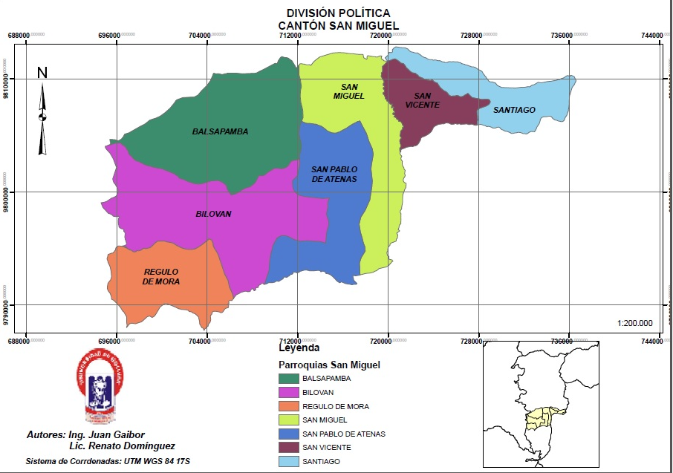****Gráfico No 3**. Mapa de Régulo de Mora

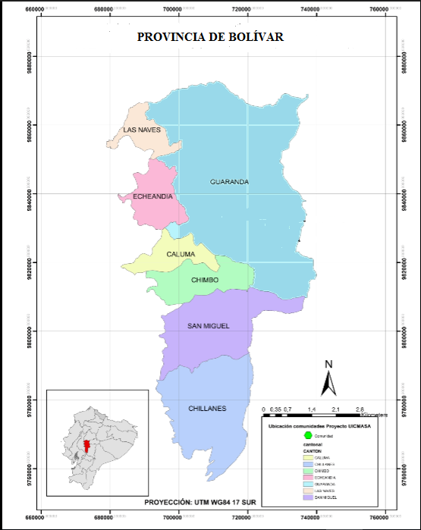

**Fuente:** Estación Meteorológica de la Facultad de Ciencias Agropecuarias Recursos Naturales y del Ambiente de la Universidad Estatal de Bolívar (2013).

## **Situación geográfica y climática**

**Cuadro No 6.** Parámetros climáticos

|  |  |
| --- | --- |
| **Parámetros climáticos** | |
| Altitud | 2.640 msnm |
| Latitud | 01° 36’ 52’’S |
| Longitud | 78° 59’ 54’’W |
| Temperatura máxima | 21° C |
| Temperatura. Mínima | 7° C |
| Temperatura. media | 14.4 ° C |
| Precipitación promedio anual | 980 mm |
| Heliofania: | 900/horas/luz/año |
| Humedad Relativa | 70% |
| Velocidad del viento | 6 m/s |

**Fuente:** Estación Meteorológica de la Facultad de Ciencias Agropecuarias Recursos Naturales y del Ambiente de la Universidad Estatal de Bolívar (2011)

**Elaborado por:** Quishpe V. & Alarcón D, 2016

### 

## **Zona de vida**

De acuerdo con la clasificación de la zona de vida, realizado por Holdridge (2010), el sitio corresponde a la formación Bosque Húmedo Montano Bajo.

* 1. **Recursos institucionales**

Se obtuvo información desde:

* Biblioteca de la Universidad Estatal de Bolívar (UEB),
* Ministerio de Agricultura Ganadería Acuacultura y Pesca (MAGAP).
* Centro de Investigación Nacional de Cañas del Ecuador (CINCAE).
* Ministerio de Salud Pública (MSP).
* Instituto Nacional de Estadísticas y Censos (INEC).
* Normas Técnicas Ecuatoriana (NTE) Instituto Nacional de Normalización y Estandarización (NTE, INEN).
* Organización Mundial de Salud (OMS).
* Ministerio de Industrias y Productividad (MIPRO).
* Sitios Web (Internet).
* Encuesta de Superficie y Producción Agropecuaria Continua Con estadísticas agropecuaria Ecuador (ESPAC).
* Información de los Productores de las bebidas Artesanales del sector de Regulo de Mora, mediante estancias técnicas por el tiempo que dure el proceso productivo.

## **Material experimental**

* Pájaro Azul
* Hojas de mandarina
* Anís estrellado
* Piña
* Plátano maduro (barraganete)
* Uva
* Hierva luisa
* Manzana
* Vinillo
  1. **Material de campo**
* Libreta de apuntes
* Cámara fotográfica digital
* Marcadores.
* Estación meteorológica
* GPS.
* Trasladador de muestras
* Envases de vidrio de 250 ml

## **Material de laboratorio**

* **Alcoholímetro de Gay-Lussac (Marca: France)**
* **Termómetro (Marca: BRANNAN)**
* **Turbidímetro (Marca: HACH; Modelo: 2100Q)**
* **Brixómetro (Marca: VEEGEE; Modelo: BX-50)**
* **Medidor multiparámetro: pH, conductividad (Marca: HACH; Modelo: HQ40d)**
* **Cromatógrafo de Gases y espectrómetro de masas (Aguilent Technologies; Modelo: 7890A)**
* **Equipo de destilación (Marca: Glassco; Modelo: Heating Mantle)**

## **Reactivos**

* Patrones de medición para cromatógrafo de gases.
* Agua destilada.

## **Materiales de oficina**

* Computador
* Escritorio
* Lápices
* Cuadro porta papel
* Borrador
* Papel boom
* Flash
* Carpetas
* Archivero
* Entre otros

## **Métodos**

Se aplicó una investigación descriptiva donde la información es recolectada sin cambiar el entorno (es decir, no hay manipulación). Se realizó los siguientes procedimientos:

1. **Identificación de los productores**

**Para la identificación de los productores, se realizó visitas en situ donde se procesa el Pájaro Azul y se procede a la toma de los siguientes datos:**

* **Coordenadas geográficas: Se lo realiza mediante la utilización de un equipo de Georeferenciación GPS MAP 62SC.**
* **Altitud: Mediante el uso de un GPSMAP 62SC**
* **Presión atmosférica, humedad relativa y temperatura ambiental mediante la utilización de una estación meteorológica portátil.**

1. **Identificación de las Variedades**

**Para la identificación de la o las variedades de caña de azúcar utilizadas por los productores para obtener la bebida Pájaro Azul se realizó lo siguiente:**

* **Tomar medidas dendométricas a la caña de azúcar**
* **Establecer características fenotípicas del cultivo.**
* **Medición del contenido de azúcares que presenta la caña mediante la utilización de un bríxometro escala 0 – 30 °Brix.**

1. **Caracterización del Proceso**

Para la caracterización del proceso de obtención de la bebida y los equipos que utilizan cada uno de los productores se da a conocer tiempo de duración y el estado y las características de los equipos.

1. **Describir el flujo de proceso**

Se realizó una recolección de recetas de todos los productores participes del estudio, conociendo cada proceso para realizar un diagrama flujograma de producción de la bebida Pájaro Azul y su posterior descripción.

1. **Determinación de propiedades físicas de la bebida**

Para determinar las propiedades físicas de la bebida se realizó análisis de laboratorio tomando en cuenta la Norma Técnica Ecuatoriana de los diferentes parámetros.

**Cuadro No 7.** Propiedades físicas de la bebida.

|  |  |  |  |
| --- | --- | --- | --- |
| **Ítem** | **Parámetro** | **Metodología** | **Equipo** |
| 1 | Brix | INEN 378 | Refractómetro |
| 2 | Contenido de alcohol | INEN 340 | Alcoholímetro |
| 3 | Ph | INEN 341 | Medidor  Multiparámetro |
| 4 | Turbidez | INEN 343 | Tuirbidímetro |
| 5 | Conductividad | INEN 344 | Medidor  Multi parámetro |

**Fuente:** Trabajo de campo 2016.

**Elaborado por:** Quishpe V. & Alarcón D, 2016

1. **Determinación de la composición química de la bebida**

Se realizó en un cromatógrafo de gases marca Agillent modelo 7890A, de acuerdo la Norma Técnica 2014 en el cual los indica la metodología para determinación de los diferentes congéneres.

**Cuadro No 8.** Parámetros de medición para los Análisis Químicos

|  |  |  |  |
| --- | --- | --- | --- |
| **Ítem** | **Congénere** | **Método de ensayo** | **Equipo** |
| 1 | Metanol | INEN 2014 | Cromatógrafo de gases |
| 2 | Furfural |
| 3 | Alcoholes superiores |
| 4 | Acetaldehído |
| 5 | Etilacetato |

**Fuente:** Trabajo de campo 2016.

**Elaborado por:** Quishpe V. & Alarcón D, 2016

1. **Presentación y análisis de resultados**

La presentación de los resultados se realizó mediante uso de Cuadros, gráficos y figuras; y, el software que se utilizó fue el Excel 2013.

# 

# **CAPÍTULO V**

# **RESULTADOS Y DISCUSIONES**

* 1. **Resultados**

Se da a conocer a cada uno de los productores de la bebida pájaro azul, se designó un código a cada uno de ellos para facilitar la identificación en las siguientes Cuadros de los resultados obtenidos.

**Cuadro No 9**. Codificación de los productores

|  |  |  |
| --- | --- | --- |
| **Ítem** | **Productores** | C**ódigo** |
| 1 | Segundo Paredes | 0.001 |
| 2 | Joselo Morales | 0.002 |
| 3 | Enrique Bonilla | 0.003 |
| 4 | Heriberto Gaibor Gallegos | 0.004 |
| 5 | Guido Gualberto Gaibor | 0.005 |
| 6 | Vinicio Gaibor Silva | 0.006 |
| 7 | Wilson Olmedo Gaibor | 0.007 |
| 8 | Carlos Hugo Coloma Yépez | 0.008 |
| 9 | Manfredy Aguilar | 0.009 |
| 10 | Cristian Navarrete | 0.010 |
| 11 | Klever Zurita | 0.011 |
| 12 | Fernando Zurita | 0.012 |

**Fuente:** Trabajo de campo 2016

**Elaborado por:** Quishpe V. & Alarcón D, 2016

* + 1. **Resultado 1. Productores y sectores del estudio**

**Cuadro No 10.** Georreferenciación de los productores de Pájaro Azul de la parroquia Regulo de Mora

|  |  |  |  |  |  |
| --- | --- | --- | --- | --- | --- |
| **Ítem** | **Código** | **Coordenadas GPS** | | **Nombre del sector** | **Hectáreas Cultivadas** |
| **17M** | **UTM** |
| 1 | 0.001 | 0701559 | 9792343 | Régulo de Mora | 2 |
| 2 | 0.002 | 0701565 | 9792331 | 2 |
| 3 | 0.003 | 0701202 | 9790275 | 2 |
| 4 | 0.004 | 0701613 | 9790962 | 4 |
| 5 | 0.005 | 0701540 | 9792231 | 2 |
| 6 | 0.006 | 0701182 | 9791558 | 1 |
| 7 | 0.007 | 0701191 | 9791454 | 1,5 |
| 8 | 0.008 | 0701345 | 9790198 | 1,5 |
| 9 | 0.009 | 0701321 | 9788959 | Changuil Medio | 5 |
| 10 | 0.010 | 0701241 | 9788983 | 2 |
| 11 | 0.011 | 0697162 | 9791102 | San Vicente | 15 |
| 12 | 0.012 | 0697148 | 9790946 | 2 |
| **TOTAL:** | | | |  | **40** |

**Fuente:** Trabajo de campo 2016

**Elaborado por:** Quishpe V. & Alarcón D, 2016

La Cuadro menciona a los productores de la bebida Pájaro Azul con sus respectivas coordenadas, los sectores de estudio y las cantidades de hectáreas cultivadas de caña de azúcar.

* **Variedades de la caña y la producción de los productores (promedio)**

Se describe la identificación de la variedad que utilizan los productores en la Parroquia Regulo de Mora.

|  |  |  |  |  |  |  |
| --- | --- | --- | --- | --- | --- | --- |
| **Ítem** | **Nombre del productor** | **Sector** | **Variedad Cultivada** | **Hectáreas Sembradas** | **Producción**  **hectáreas sembradas (TM)** | **Litros producción al año (P.A)** |
| 1 | Segundo Paredes | Regulo de Mora | POJ | 2 | 170 | 1500 |
| 2 | Joselo Morales | Regulo de Mora | POJ | 2 | 170 | 1000 |
| 3 | Enrique Bonilla | Regulo de Mora | POJ | 2 | 170 | 2000 |
| 4 | Heriberto Gaibor Gallegos | Regulo de Mora | POJ | 4 | 340 | 2000 |
| 5 | Guido Gualberto Gaibor | Regulo de Mora | POJ | 2 | 170 | 500 |
| 6 | Vinicio Gaibor Silva | Regulo de Mora | POJ | 1 | 85 | 1500 |
| 7 | Wilson Olmedo Gaibor | Regulo de Mora | POJ | 1 ½ | 205 | 1200 |
| 8 | Carlos Hugo Coloma Yépez | Regulo de Mora | POJ | 1 ½ | 205 | 1000 |
| 9 | Manfredy Aguilar | Changuil Medio | POJ | 5 | 425 | 1000 |
| 10 | Cristian Navarrete | Changuil Medio | POJ | 2 | 170 | 1000 |
| 11 | Klever Zurita | San Vicente | POJ | 15 | 1275 | 1500 |
| 12 | Fernando Zurita | San Vicente | POJ | 2 | 170 | 1000 |

**Cuadro No 11.** Características del cultivo de la caña de azúcar

**Fuente:** Trabajo de Campo 2016.

**Elaborado por:** Quishpe V. & Alarcón D, 2016

El Cuadro No11, indica que las variedades de caña que son utilizadas mayoritariamente por los productores de la parroquia regulo de mora es la POJ.

**Cuadro No 12.** Características de la Caña de azúcar - Variedad POJ

|  |  |  |
| --- | --- | --- |
| **Características** | **Unidades** | **Resultado** |
| Variedad |  | POJ |
| Altura | M | 2,43 |
| Diámetro | Dm | 14,17 |
| Edad | Años | 27,4 |
| N° segmento | Cm | 25 |
| Dist.Fila | m/cm | 1,17 |
| Dist. columna | m/cm | 1,47 |

**Fuente:** Trabajo de campo 2016

**Elaborado por:** Quishpe V. & Alarcón D, 2016

* + 1. **Resultado 2. Especificación de la tecnología utilizada en cada proceso para la obtención de la bebida**

**Cuadro No 13.** Equipamiento y procesos utilizados por los productores (Promedio)

|  |  |  |  |  |  |
| --- | --- | --- | --- | --- | --- |
| **Ítem** | **Proceso** | **Tiempo. h/Mn** | **Materiales y Equipos** | **Característica** | **Estado** |
| 1 | Recepción | 3 | Machete | Material de acero inoxidable con mango de plástico utilizado por los campesinos en el campo | Bueno |
| 2 | Molienda | 0,77 | Trapiche | De acero inoxidable ampliamente difundida en las zonas cañicultores funciona a base de diésel | Bueno |
| 3 | Filtrado | 17,5 | Cedazo | Es de material plástico, se utiliza para separar las impurezas delos líquidos. | Regular |
| 4 | Fermentación | 52 | Cajón | Es un cajón de madera de laurel, forrado con plástico negro la parte interna, | Regular |
| 5 | Cocción 1 | 8,25 | Alambique | Tanque de aluminio de capacidad de 200 L | Regular |
| 6 | Destilación | 7,25 | Serpentín | Material de cobre de diámetro de una pulgada de forma espiral | Bueno |
| 7 | Cocción 2 | 6,83 | Alambique | Tanque de aluminio de capacidad de 200 L | Regular |
| 8 | Destilación | 5,83 | Serpentín | Material de cobre de diámetro de una pulgada de forma espiral | Bueno |
| 9 | Envasado | 14,58 | Tanques | Es de material de plástico de capacidad de 20 L | Bueno |

**Fuente:** Trabajo de campo 2016

**Elaborado por:** Quishpe V. & Alarcón D, 2016

Se detalla los procesos y el tiempo en promedio de 12 productores de la bebida Pájaro Azul, además los materiales y equipos con sus respectivas características y estado.

* + 1. **Resultado 3. Descripción del flujo de proceso para la obtención de la bebida Pájaro Azul de los productores**

**Recepción**

La materia prima se recibe en una superficie denominada canchón, donde se coloca a la intemperie para luego pasar a la siguiente etapa.

**Limpieza, picado.**

Se realiza la limpieza de la caña de azúcar con machete, luego se procede a realizar el picado cortando la caña de azúcar en segmentos uniformes.

**Molienda.**

Los segmentos de caña van a un molino accionado por un motor a diesel, para obtener el jugo que posteriormente se insertará en el proceso de fermentación.

**Filtrado.**

El jugo de caña resultante en el proceso anterior es filtrado por un cedazo plástico, con la finalidad de separar las impurezas (tierra, bagacillo).

**Fermentación**

El jugo de caña fresco se coloca en un tanque plástico de capacidad de 200 l., por un tiempo mínimo de 48 h. Con esto se consigue degradar los azúcares contenidos en el guarapo fresco por la presencia de levaduras sin oxígeno, lo que genera el alcohol etílico y dióxido de carbono (CO2)

**Cocción 1**

El guarapo fermentado se coloca en el tanque de acero donde hierve hasta el llegar al punto de ebullición para conseguir la volatilización del alcohol.

**Destilado 1**

En este paso se separa el alcohol del mosto a través de serpentín que es a base de cobre y enfriada con la corriente de agua para su posterior condensación.

**Vinillo**

El vinillo es un líquido de color transparente de muy baja grado alcohólico, que es recolectado en los galones plásticos de 25 l., y almacenado hasta alcanzar el volumen deseado para su posterior proceso.

**Cocción 2**

Se añaden los ingredientes en el tanque: vinillo, hoja de mandarina, hierva luisa, piña, uva, maduro (plátano barraganete), anís estrellado, mango, se aplica calor hasta el punto de ebullición donde se consigue la volatilización del alcohol.

**Destilado**

En este proceso se separa el alcohol del vinillo y arrastra el olor y sabor de las especies vegetales que fueron introducidas al tanque. Todo este paso es a base de serpentín que es de cobre y enfriada con la corriente de agua para su posterior condensación y obtener el producto deseado.

**Producto**

Se obtiene el producto final; licor artesanal de color azulado con sabor y olores deseados, con muy alto grado alcohólico.

**Almacenado**

El licor artesanal Pájaro Azul es recolectado y almacenado en galones de plástico de capacidad de 200 l., para su respectiva distribución y comercialización.

**Comercializado**

En la localidad el consumo de Pájaro Azul es bajo lo que va relacionado con las ventas. Mientras que en localidades vecinas los porcentajes de venta incrementan debido a su alto consumo.

**Gráfico No 4 Diagrama de flujo de elaboración de Pájaro Azul de los productores de la parroquia Regulo de Mora (promedio)**

Recepción de la caña de azúcar

Limpieza y picado

Molienda

Filtrado

Fermentado

Cocción 1

Destilado

Vinillo

Cocción 2

Destilado 2

Pájaro Azul

Almacenado

Comercializado

**Elaborado por:** Quishpe V. & Alarcón D, 2016

**Cuadro No 14.** Valores promedios de los Ingredientes utilizados por los productores.

|  |  |  |  |
| --- | --- | --- | --- |
| **Ingredientes** | **Unidad** | **Cantidad** | **%** |
| Vinillo | Kg | 177 | 96,15 |
| Anís estrellado | Kg | 0,15 | 0,08 |
| Hoja de mandarina | Kg | 1,36 | 0,74 |
| Maduro | Kg | 2,42 | 1,31 |
| Piña | Kg | 0,90 | 0,49 |
| Hierba luisa | Kg | 0,45 | 0,24 |
| Uva | Kg | 0,90 | 0,49 |
| Mango | Kg | 0,90 | 0,49 |
| **Total** | | **184,08** | **100** |

**Fuente:** Trabajo de campo 2016

**Elaborado por:** Quishpe V. & Alarcón D, 2016

Se menciona los ingredientes y las cantidades promedio utilizadas por los productores en la elaboración de la bebida. Es característico de cada productor utilizar en un estado de madurez que ellos lo consideran apropiado en el momento de añadir al proceso; en general los ingredientes mencionados son utilizados por todos los productores.

* + 1. **Resultado 4. Caracterización física y química del producto obtenido.**
       1. **Caracterización física del producto obtenido.**

**Cuadro No 15.** Análisis físicos de la bebida de los productores

|  |  |  |  |  |  |  |
| --- | --- | --- | --- | --- | --- | --- |
| **Código** | **Ph** | **Brix** | **Turbidez** | **Conductividad** | **G° Alcohólico** | **Sólidos Totales** |
| 0.001 | 5 | 16,37 | 3,62 | 83,57 | 50,67 | 21,75 |
| 0.002 | 4,18 | 17,3 | 3,43 | 69,3 | 53 | 23,31 |
| 0.003 | 3,81 | 16,13 | 2,67 | 52,87 | 52 | 29,74 |
| 0.004 | 5 | 16,37 | 4,95 | 83,57 | 50,67 | 72,93 |
| 0.005 | 4,54 | 1,40 | 4,37 | 79,72 | 54,3 | 47,75 |
| 0.006 | 4,18 | 17,3 | 3,77 | 69,3 | 53 | 30,88 |
| 0.007 | 4,34 | 17,5 | 6,52 | 76,3 | 53,6 | 24,04 |
| 0.008 | 4,14 | 16,13 | 6,1 | 52,87 | 52 | 23,94 |
| 0.009 | 3,82 | 15,74 | 2,35 | 64,1 | 50 | 36,72 |
| 0.010 | 3,85 | 15,38 | 18,02 | 67,5 | 39,33 | 19,59 |
| 0.011 | 4,01 | 17,05 | 1,83 | 76,3 | 53,6 | 69,01 |
| 0.012 | 4,21 | 1,40 | 14,37 | 79,72 | 54,3 | 27,18 |
| Total | 51 | 168,07 | 72 | 855,12 | 616,47 | 426,84 |
| Promedio | 4,26 | 14,01 | 6,00 | 71,26 | 51,37 | 35,57 |

**Fuente:** Trabajo de campo 2016.

**Elaborado por:** Quishpe V. & Alarcón D, 2016

**Cuadro No 16.** Análisis físicos de las bebidas obtenidas de los productores. (Promedio)

|  |  |  |  |  |
| --- | --- | --- | --- | --- |
| **Ítem** | **Parámetros** | **Unidad** | **Promedio** | **Valor Normativa** |
| 1 | G° Alcohólico | °GL | 51,37 | INEN 0370 (30-45º ) |
| 2 | Brix |  | 14,01 | INEN 370 (0-100) |
| 3 | Turbidez | NTU | 6,00 | INEN 1108 (1-5 ) |
| 4 | Conductividad | us/cm | 71,26 |  |
| 5 | pH |  | 4,26 |  |
| 6 | Sólidos Totales |  | 35,57 |  |

**Fuente:** Trabajo de campo 2016.

**Elaborado por:** Quishpe V. & Alarcón D, 2016

Se da a conocer los valores promedio de los principales parámetros analizados de acuerdo a la normativa vigente en Ecuador, emitida por el Instituto Nacional Ecuatoriano de Normalización (INEN).

**Ph.**

El valor de pH correspondientes a los productores, se encuentra dentro del rango contemplado en la normativa INEN 341, además este valor indica que la bebida se se encuentra en la fase acida lo que evita la proliferación de microorganismos.

**Brix**

Es el valor correspondiente a los productores, indica que el nivel de sacarosa presente en la bebida se encuentra dentro del rango establecido por la norma INEN 370; sin embargo se menciona que el rango de la norma es amplio, situación que dificulta a los productores al momento de estandarizar el valor de Brix.

**Turbidez**

Se reporta el valor de 6 NTU, de acuerdo al rango establecido por la noma INEN 1108, el valor sobrepasa el límite. Esto puede deberse a la cantidad de material residual articulado que permanece en la bebida al momento de envasar.

**Conductividad**

El valor reportado es de 71,26, que está dentro del rango establecido por la norma INEN 2078.

**Grado Alcohólico**

Se reporta un valor de 51,37, en comparación con la norma técnica ecuatoriana INEN 0370 (1994), establece un parámetro mínimo de 30 y máximo de 45º Gay Lussac, por tanto este valor sobrepasa el límite establecido, esto se debe a que en la zona de producción prefieren una bebida fuerte con alto contenido de alcohol, situación que es característico del sector.

**Cuadro No 17.** Ingredientes de la formula a nivel de laboratorio

|  |  |  |  |
| --- | --- | --- | --- |
| **Ingredientes** | **Unidad** | **Cantidad** | **%** |
| Vinillo | g | 769,20 | 96,15 |
| Anís estrellado | g | 0,65 | 0,08 |
| Hoja de mandarina | g | 5,91 | 0,74 |
| Maduro | g | 10,52 | 1,31 |
| Piña | g | 3,91 | 0,49 |
| Hierba luisa | g | 1,96 | 0,24 |
| Uva | g | 3,91 | 0,49 |
| Mango | g | 3,91 | 0,49 |
| **Total** | | **800** | **100** |

**Fuente:** Trabajo de campo 2016

**Elaborado por:** Quishpe V. & Alarcón D, 2016

* + - 1. **Descripción de los procesos a nivel de laboratorio**

**Gráfico No 5. Diagrama de flujo de la bebida Pájaro Azul obtenida a nivel de laboratorio**

Vinillo, frutas, especies

Recepción de la materia prima

Limpieza

Agua

Pesado

Vinillo, frutas, especies

Cocción

Destilado

Pájaro Azul

Envasado

**Fuente:** Trabajo de campo 2016

**Elaborado por:** Quishpe V. & Alarcón D, 2016

**Recepción**

Es donde se recolecta frutas, especies y vinillo, a continuación se describe los principales ingredientes; vinillo, hoja de mandarina, hierva luisa, piña, uva, maduro (plátano barraganete), anís estrellado, mango.

**Limpieza**

Consiste en separar las cortezas y las hojas secas en mal estado, para lo posterior lavado de todos los ingredientes.

**Pesado**

Se realiza con la finalidad introducir los ingredientes con exactitud de acuerdo a la fórmula planteada.

**Cocción**

En esta etapa se ponen todos los ingredientes en el balón de aforo, como son; vinillo, hoja de mandarina, hierva luisa, piña, uva, maduro (plátano barraganete), anís estrellado, mango, donde se aplica a una temperatura de 75 °C; que es el punto de ebullición para el etanol, para luego conseguir la volatilización del alcohol.

**Destilado**

En este proceso se separa el alcohol del vinillo y arrastra el olor y sabor de las especies vegetales que fueron introducidas al balón de aforo. Todo este proceso es a base de tubo refrigerante y enfriado con la corriente de agua para su posterior condensación y obtener el producto deseado.

**Producto**

Es donde se obtiene el Pájaro Azul de color azulado con sabor y olores deseados, con muy alto grado alcohólico, luego se rectificó para cumplir de acuerdo a la norma INEN 370.

**Envasado**

Este producto es recolectado en envase de vidrio para luego su posterior análisis físicos y químicos.

**Análisis Físicos del Laboratorio (promedio)**

**Cuadro No 18.** Resultado de Análisis Físicos de la bebida elaborada en el laboratorio (fórmula estándar).

|  |  |  |  |
| --- | --- | --- | --- |
| **Parámetros** | **Unidad** | **Resultado** | **Valor Normativa** |
| º G Alcohólico | °GL | 39,93 | INEN 370 (30-45) |
| Brix |  | 19,1 | INEN 370 (0-100) |
| Turbidez |  | 0,59 | INEN 1108 (1-5) |
| Conductividad | US/cm | 3,9 |  |
| Ph |  | 4,22 |  |
| Solidos Totales | NTU | 2,02 |  |

**Fuente:** Trabajo experimental 2016.

**Elaborado por:** Quishpe V. & Alarcón D, 2016

En el cuadro se reporta en promedio los datos de análisis físicos de bebida de Pájaro Azul, que se obtuvo en el laboratorio.

**Grado alcohólico**: El valor que presenta en esta tabla según la norma técnica ecuatoriana INEN 0370 (1994), establece un parámetro mínimo de 30 y máximo de 45º grados alcohólicos, las muestras de Pájaro Azul analizadas si cumplen con los requisitos especificados que requiere la norma INEN.

**pH:** El valor reportado en esta tabla de 4,22 indica que se encuentra en la fase acida; lo que nos favorece para evitar la proliferación de microorganismos a la bebida, según la norma INEN 341(4-5) Los valores reportados en esta tabla nos indican que se encuentran dentro del rango permitido.

**Brix**: Los valores indicadas en la tabla, contiene alto contenido de sacarosa en la bebida, comparando con el estudio realizado por Montoya (2005). Tiene el valor de 19,1 lo que nos indica que se encuentra en la fase baja de la sacarosa, si comparamos con la norma INEN 370 100g/l. si está dentro de la norma el valor arrojado.

**Conductividad:** Los resultados obtenidos en esta tabla es de 3,9 lo que nos indica que el Pájaro Azul contiene una concentración relativamente baja. Si comparamos con esta norma INEN 2078 que un alcohol debe tener un rango de conductividad de 0-500 US/m Por lo tanto el resultados si está dentro del rango permitido.

**Turbidez**: En la bebida alcohólica Pájaro Azul, se presenta la turbidez de 0,59. De acuerdo a los valores obtenidos si ajusta esta tabla a lo establecido por la Normativa INEN 1108 de 1-5 de turbidez (NTU).

**Cuadro No 19.** Análisis químico Pájaro Azul a nivel laboratorio

|  |  |  |  |  |
| --- | --- | --- | --- | --- |
| **Ítem** | **Congéneres** | **Valor obtenido** | **Unidades** | **Valor Normativa INEN 370** |
| 1 | Metanol | 9,74 | mg/cm3 | 10 |
| 2 | Propanol | 34,22 | mg/cm4 | 150 |
| 3 | Furfural | 0,2 | mg/cm5 | 1,5 |
| 4 | Acetaldehído | 3,5 | mg/cm6 | 150 |
| 5 | Isopropanol | 48 | mg/cm7 | 150 |
| 6 | Etilacetato | 74,34 | mg/cm8 | 150 |
| 7 | Isobutanol | 28,19 | mg/cm9 | 150 |
| 8 | N-Butanol | 46 | mg/cm10 | 150 |
| 9 | Isoamílico | 34,78 | mg/cm11 | 150 |
| 10 | N. Amílico | 13,22 | mg/cm12 | 150 |

**Fuente:** Trabajo de campo 2016

**Elaborado por:** Quishpe V. & Alarcón D, 2016

El cuadro No 19 indica los resultados de los congéneres que posee la bebida, los valores obtenidos; y se realiza una comparación con los valores de las normas INEN 370

**Metanol**: Tenemos bajo contenido de metanol, en comparación con la norma INEN 370, nos da un rango de 10,0 mg/100 cm3, por lo tanto el resultado está dentro del rango según la normativa.

**Propanol:** El resultado obtenido, nos indica que tiene bajo contenido de propanol en comparación con el estudio realizado por Pérez (2016) tiene la cantidad de 75, si tomamos la referencia la norma INEN este resultado está dentro del rango según la normativa.

**Furfural**: Los datos en el cuadro No 19 demuestran muy bajo contenido de furfural, si comparamos con estudios realizado por Leal (2003), se ha obtenido 18,7 mg/cm3, es decir este estudio tiene los datos inferiores a las dos tablas.Según la norma 370 está dentro de la norma.

**Acetaldehído:** Se reporta en la tabla Nº 19 el valor 3,5 que de acuerdo a la norma INEN está por dentro del rango permitido.

**Isopropanol:** El valor deportado en esta tabla, si cumple de acuerdo a la normativa Ecuatoriana, por lo que será acto para el consumo.

**Etilacetato:** En el cuadro No 19 el contenido de etilacetato es de 74,34 mg/cm8, en comparación con la norma INEN 370 donde el rango máximo permitido es 150, se determina que los datos obtenidos están dentro de la norma permitida.

**Isobutanol**: De acuerdo a los datos tenemos el contenido de concentración de isobutanol dentro de la norma establecida, en comparación con el estudio realizado por Fernando José Hernández, et.all. (2015) que obtuvo 0,3 que es muy bajo en comparación al cuadro No 19.

**CAPÍTULO VI**

1. **COMPROBACIÓN DE HIPÓTESIS**.

**Ho.** La bebida tradicional alcohólica denominada Pájaro Azul que se produce en la Parroquia Regulo de Mora, Cantón San Miguel Provincia de Bolívar, no presenta características físicas y químicas específicas que le permiten cumplir con los requisitos establecidos por la normativa vigente para ser industrializada.

**Ho.** La bebida tradicional alcohólica denominada Pájaro Azul que se produce en la Parroquia Regulo de Mora, Cantón San Miguel – Provincia Bolívar, presenta características físicas y químicas específicas que le permiten cumplir con los requisitos establecidos por la normativa vigente para ser industrializada.

De acuerdo a los resultados obtenidos, La bebida tradicional alcohólica denominada pájaro Azul que se produce en la Parroquia Regulo de Mora, Cantón San Miguel Provincia de Bolívar, no cumple con los principales parámetros establecidos en la Norma INEN 379, y por tanto no puede ser industrializada.

# **CAPÍTULO VII**

## **CONCLUSIONES Y RECOMENDACIONES**

* 1. **Conclusiones**

La variedad de caña de azúcar predominante en la zona de estudio es la POJ; de acuerdo a las mediciones dendométricas realizadas, y visita en situ, los cultivos de caña corresponden a cañaverales viejos, observando poco mantenimiento del suelo y del cultivo.

La tecnología utilizada por parte de los productores de la bebida, en promedio son de construcción casera y adaptada de acuerdo al requerimiento del proceso. No se pudo evidenciar la existencia de equipos y materiales que ayuden al monitoreo del proceso, todo se realiza en forma empírica sin control técnicos en las diferentes etapas. Además carecen de registros, y conocimientos sobre la aplicación de buenas prácticas de manufactura.

Los principales procesos en promedio que aplican los productores son la recepción, molienda, filtración, fermentación, destilación y envasado; aspectos característicos de cada productor en esta zona de estudio.

Los valores del análisis físico: Grado alcohólico 51,37; pH 4,26; Turbidez 6,00; conductividad 71,26; Brix 14,01, Sólidos Totales 35,57; establecen que la bebida Pájaro Azul elaborada por los productores, de acuerdo a la normativa INEN vigente, no es apta para el consumo humano, y por tanto no es apta para su comercialización.

De acuerdo a los análisis químicos presentados por la fórmula estándar elaborada a nivel de laboratorio, la bebida presenta características propias del sector de Regulo de Mora, tanto en su coloración, aroma y sabor; lo que le hace diferente a otras bebidas elaboradas en sectores diferentes.

* 1. **Recomendaciones**

A realizar análisis de suelo donde está cultivada la caña de azúcar, debido a que no se encontró esta información en ningún medio, y la cual es necesaria conocer para realizar la mejora en las técnicas y mantenimiento del cultivo.

Efectuar un estudio in situ acerca del conocimiento y aplicación de principios de buenas prácticas de manufactura en los diferentes lugares de producción en la zona de estudio.

Establecer estudios a nivel de planta piloto por parte de la Carrera de Ingeniería Agroindustrial, para poder monitorear cada una de los procesos que tienen lugar para obtener la bebida, para de esta manera poder obtener datos que posteriormente permitirán mejorar el proceso en general

Que el Departamento de Higiene del Ministerio de Salud, realizar monitoreo periódicos de los componentes físicos y químicos que tengan la bebida en las diferentes zonas de producción de Pájaro Azul, para de esta manera conocer el cumplimiento de la normativa de calidad y sanitaria, para precautelar la salud de los consumidores.

Proceder a la adquisición de columnas cromatografías, que permitan la medición de más compuestos volátiles, aportando de esta manera a estudios sobre esta bebida, y a la denominación de origen en la Provincia de Bolívar.

Replicar la investigación en otras áreas biológicas similares.

**BIBLIOGRAFÍA**

Abad, D, 2013. Proceso de producción del licor pájaro azul, para convertirlo en producto exportable con estándares de calidad. Magíster en gerencia de la calidad y productividad (en línea). Universidad Católica. Pg. 28. Consultado 21 mayo 2017, disponible en:

ttp://repositorio.puce.edu.ec/bitstream/handle/22000/9527/Tesis%20Final.pdf?sequence=1&isAllowed=y

Álvarez, Y, s.f. Fermentación Alcohólica. Consultado el 13 mayo 2017. Disponible en:

http://sgpwe.izt.uam.mx/files/users/uami/acym/FERMENTACION_ALCOHOLICA.pdf

Amaya, F; Flores, O. 2011. OBTENCIÓN DE FURFURAL COMO SUBPRODUCTO DE LA AGROINDUSTRIA DEL MAÍZ.(en línea).Tesis para obtener el grado de Ingeniero Químico. Universidad de El Salvador .pg. 29. Consultado el 25 de mayo 2017. Disponible en:

http://ri.ues.edu.sv/32/1/10136494.pdf

Azario, R. 2017. Introducción a la química. Ingresouner. Pg. 2. Disponible en: http://www.fca.uner.edu.ar/files/Curso%20Ingreso/Curso%20Ingreso%202017/QUIMICA/Introduccion%20a%20la%20Qui%C2%A6%C3%BCmica_2017.pdf

Bermeo, L. 2011. “PROCESO DE EMBOTELLAMIENTO Y COMERCIALIZACIÓN DE AGUARDIENTE ECUATORIANO PÁJARO AZUL EN LA CIUDAD DE GUAYAQUIL: INVESTIGACIÓN DE MERCADO”. Tesis de grado previo al título de Ingeniero en Gestión y Negocios Internacionales. Universidad Casa Grande. Guayaquil Ec. Pg. 9. Disponible en: http://dspace.casagrande.edu.ec:8080/bitstream/ucasagrande/794/1/Tesis360.pdf

Cabrera, F. 2012. Bebidas Fermentadas. Universidad Abierta y a Distancia UNAD. Bogotá. 33-35 p. Disponible en:

http://stadium.unad.edu.co/preview/UNAD.php?url=/bitstream/10596/9636/1/306598_Modulo_Bebidas%20Fermentadas.pdf

Campués, K; Rosero, T. (2011). Obtención de alcohol a partir de jugo de caña, cachaza y melaza, mediante la incorporación de dos niveles de fermento. Tesis. Universidad Técnica del Norte. Escuela Ingeniería Agroindustrial. Pp. 62 -63.

Campos, L, 2016. ¿Cuáles son los tipos bebidas Alcohólicas? Blog - (en línea). Consultado el 12 may. 2017. Disponible en:

https://www.mediomilon.com/blog/cuales-son-los-tipos-de-bebidas-alcoholicas

Contreras, A; Del Campos, A. (2014). Productos de la fermentación alcohólica; un beneficio para la salud. 7-9 p. Disponible en:

http://bibliotecadigital.usb.edu.co/bitstream/10819/2613/1/Fermentaci%C3%B3n%20alcoh%C3%B3lica%20un%20proceso_Carlos%20Contreras_USBCTG_2015.pdf

Castro, M, 2016. Plan de negocios para la producción y comercialización de bebidas alcohólicas espirituosas con base en frutas tradicionales y exóticas del ecuador en la ciudad de Quito – Ecuador. Ingeniero en Negocios Internacionales. UDLA. p. 12.

Chimbo; Vega, J. 2015. Efecto de la levadura ***(saccharom ycescerevisiae)*** y la temperatura en la obtención de etanol a partir de caña de azúcar ***(saccharun officinarum l.)*,** en la universidad estatal de Bolívar. Tesis de grado previo a la obtención del título de Ingeniero Agroindustrial. UEB Guaranda Ec. 10 p.Disponible en: http://dspace.ueb.edu.ec/bitstream/123456789/854/1/023.pdf

Cholota, L; Mora, O. 2010. Diseño, construcción y pruebas de un sistema prototipo para la producción de etanol a partir de papa, zanahoria, remolacha y lacto suero. Tesis Ingeniero Mecánico. SPOCH Riobamba Ecuador. Pg. 4. Disponible en:

http://dspace.espoch.edu.ec/bitstream/123456789/289/4/15T00430.pdf

CINCAE. Centro de Investigación de la Caña de Azúcar. Obtención de variedades Nacionales. Consultado 2 de junio 2017. Disponible en:http://cincae.org/areas-de-investigacion/programa-de-variedades/variedades-nacionales/

Cobeña, J; Loor, I. 2016. Caracterización físico-química del jugo de cinco variedades de caña de azúcar (*Saccharum officinarum*) en la hacienda el jardín (en línea).Tesis Ingeniero Agroindustrial. Calceta, Ec, ESPAMMFL. 5 p. Consultado el 11 de mayo 2017. Disponible en:

http://repositorio.espam.edu.ec/bitstream/42000/264/1/TAI105.pdf

Concierto Enológico, CE, s.f. Clasificación de bebidas alcohólicas (en línea) México. Consultado el 12 mayo 2017. Disponible en:

https://www.conciertoenologico.com/clasificacion-de-bebidas-alcoholicas/

Cuenca, Y; Collay, L, 2015. Cuantificación del contenido de metanol en tres bebidas alcohólicas tradicionales producidas, en diferentes localidades en el cantón Echeandía provincia Bolívar. Tesis Ingeniero Agroindustrial. Guaranda Ecuador. Universidad Estatal de Bolívar. 25-27. p. Consultado 13, mayo 2017. Disponible en:

http://webcache.googleusercontent.com/search?q=cache:http://dspace.ueb.edu.ec/bitstream/123456789/855/1/024.pdf

Dávila, D. 2014. “Evaluación de dos sistemas de siembra en caña de azúcar (*Saccharum officinarum L*.) Para la obtención de semilla en la provincia del Cañar – cantón La Troncal”. Cuenca: Universidad de Cuenca. Tesis Ingeniero Agrónomo. Disponible en:

http://dspace.ucuenca.edu.ec/bitstream/123456789/21062/1/tesis.pdf

Destillatio, 2013. Como clasificar una bebida alcohólica (en línea). Consultado el: 12 may del 2017. Disponible en: https://www.destillatio.eu/es/blog/iquest-c-oacute-mo-clasificar-las-bebidas-alcoh-oacute-licas/b-96/

Elizalde, M. 2015. Mejoramiento de la rentabilidad con diversificación de sub-productos de la caña de azúcar, en Chaguarpamba. Loja (en línea). UTMACHALA. Tesis Economista Agropecuario. Loja, Ec, 9, 1. 11, 12, p. Consultado el 11 may 2017. Disponible en:

http://repositorio.utmachala.edu.ec/bitstream/48000/1983/1/CD769_TESIS.pdf

ESPAC, 2016. Encuesta de Superficie y Producción Agropecuaria Continua (en línea) Ecuador. INEC. Consultado el 11 mayo 2017. Disponible en: http://www.ecuadorencifras.gob.ec/documentos/webnec/Estadisticas_agropecuarias/espac/espac-2016/Presentacion%20ESPAC%202016.pdf

Federación Española de Bebidas Espirituosas FEBE, 2015. Bebidas Destiladas o Espirituosas (en línea). Madrid, Es. Consultado el: 12 mayo Del 2017. Disponible en: https://www.disfrutadeunconsumoresponsable.com/conocer/destiladas.aspx

Freile, D. 2011. Elaboración y control de vino de arazá (Eugenia stipitatasubsp. sororia). Tesis de fin de máster, Disponible en:

http://repositorio.educacionsuperior.gob.ec/bitstream/28000/94/1/Elaboraci%C3%B3n%20y%20control%20de%20vino.pdf

INEN, 2015. Norma Técnica Ecuatoriana 1837. Bebidas Alcohólicas. Licores. Requisitos. Consultado el 12 mayo 2017. Disponible en: http://www.normalizacion.gob.ec/wp-

content/uploads/downloads/2015/08/nte_inen_1837.pdf

Macek, M, 2017. Zonadiet.com – Bebidas (en línea). Consultado el, 12 mayo, 2017 Disponible en: http://www.zonadiet.com/bebidas/destilacion.htm

Massol, A. 2003. Manual de Ecología Microbiana. Departamento de Biología. Universidad de Puerto Rico, Recinto Universitario de Mayagüez. Acceso: 16 de mayo del 2017. Documento online disponible en:

<http://www.uprm.edu/biology/profs/massol/manual/p2-tds.pdf>. Pag:1.

Medina, Y. 2013. Evaluación de la concentración de Clostridium acetobutylicum ATCC 824 para la producción de butanol a partir de glucosa. ( en línea). Tesis para optar el título de Microbiólogo Industrial. Pontifica Universidad Javeriana Facultad de Ciencias. Pg. 12. Consultado el 27 de mayo 2017. Disponible en: https://repository.javeriana.edu.co/bitstream/handle/10554/11826/MedinaSandovalYulianaMarcela2013.pdf?sequence=1

Medio Milón, 2016. ¿Cuáles son las bebidas típicas de Ecuador? Blog (en línea). Consultado 12 mayo. 2017. Disponible en: https://www.mediomilon.com/blog/bebidas-tipicas-de-ecuador

Mosquera, C. 2012, “Aprovechamiento del Suero de Quesería en la Obtención de una Bebida Fermentada a Partir de Mezclas con Jugo de Caña de Azúcar (*Saccharum officinarum*).Título de ingeniero en alimentos.”AmbatoEc.UTA.Pg 15. Disponible en:

http://repo.uta.edu.ec/bitstream/123456789/3057/1/AL%20482.pdf

Muñoz, A, 2016. Efecto en la participación de trabajadores e impuesto a la renta por los ajustes en la aplicación de la NIC – 41 en una compañía dedicada al cultivo de la caña de azúcar (en línea). Tesis Ingeniería en Contabilidad y Auditoría CPA. Guayaquil, Ec. UCSG./ 27 p. Consultado el 11 mayo 2017. Disponible en: http://repositorio.ucsg.edu.ec/bitstream/3317/6870/1/T-UCSG-PRE-ECO-CICA-234.pdf

Murcia Salud, 2007. Riesgo Químico-Accidentes Graves. Isopropanol. Dirección General de Salud Pública. Consultado el 25 de mayo 2017. Disponible en: https://www.murciasalud.es/recursos/ficheros/105452-Isopropanol.pdf

Regulo de Mora. 2015. Plan de desarrollo y ordenamiento territorial. Disponible en:http://app.sni.gob.ec/sni-link/sni/PORTAL_SNI/data_sigad_plus/sigadplusdocumentofinal/0260014120001_PDOT_REGULO_DE_MORA_29-10-2015_12-16-24.pdf

Rivera, K, 2016. La identidad del licor artesanal Pájaro Azul y su influencia en la decisión de compra entre las personas de 18 a 25 años de edad de la ciudad de Guaranda, provincia Bolívar, año 2015(en línea). UTA. 27 p. Consultado 13 mayo 2017. Disponible en: http://repositorio.uta.edu.ec/bitstream/123456789/24352/1/Katherynn%20Rivera%202016.pdf

Rochina, S. 2013. Estudio de pre factibilidad para la Instalación de una planta de procesamiento de Panela granulada y su comercialización para la asociación de paneleros perteneciente a la Parroquia facundo vela cantón Guaranda provincia de Bolívar (en línea). Ingeniero en Finanzas. UCE. Quito, Ec. 66 p. Consultado el 11 mayo 2017. Disponible en:

http://www.dspace.uce.edu.ec/bitstream/25000/2217/1/T-UCE-0005-369.pdf

Rivera, X, et al., 2016. Los efectos carcinogénicos del acetaldehído. Una visión Actual. Gaceta Mexicana de Oncologia. 2016; 15(4):231-239. Consultado el 25 de Mayo 2017. Disponible en: http://ac.els-cdn.com/S1665920116300530/1-s2.0-S1665920116300530-main.pdf?_tid=bf23c372-4194-11e7-ad33-00000aacb361&acdnat=1495749457_8faedb28e1624ccfddf0f8c573fda84e

Tapia, G. 2015. Plan de negocios y prototipado para la producción e industrialización de miel de caña en la parroquia Maldonado de la provincia del Carchi. Tesis Ingeniero Agroindustrial. Universidad Técnica del Norte. Ibarra Ec. Pg. 16. Disponible en:

http://repositorio.utn.edu.ec/bitstream/123456789/4506/1/04%20IND%20041%20TESIS%20.pdf

Ulloa Briones, MC. 2016. Determinación de la incidencia de las principales plagas de la caña de azúcar (*Saccharum spp.)* en el cantón Pangua, provincia Cotopaxi (en línea). Tesis Ingeniero Agrónomo. Quevedo, Ec, UTEQ. 9 p. Consultado el 11 mayo 2017. Disponible en:

http://repositorio.uteq.edu.ec/handle/43000/1644

Vega, A, 2016. La cosecha verde de caña de azúcar, un reto tecnológico viable. El misionero del agro/ (9): 14-18 p. consultado 11 de mayo 2017. Disponible en:

http://190.214.49.249/web/revistas_cientificas/revista_cientifica_9.pdf

Zafranet. 2012. Variedades de Caña de Azucar. Consultado el 27 de mayo 2017. Disponible en: https://www.zafranet.com/2012/01/variedades-de-caa-de-azcar/

**ANEXOS**

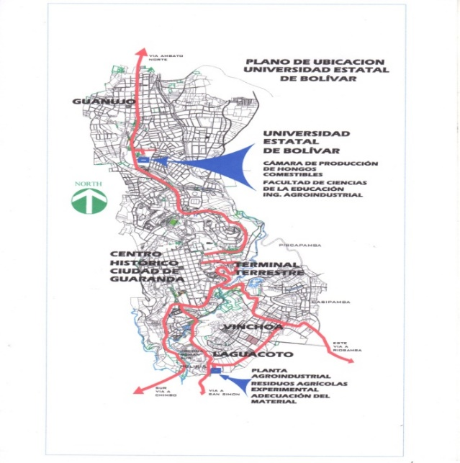**Anexo 1.** Ubicación del Experimento

**Fuente:** Arcgis, 2016

**Elaborado por:** Quishpe V. & Alarcón D, 2016

Mapa de la Provincia Bolívar

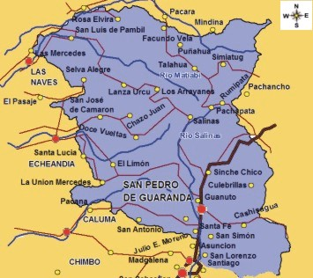

**Fuente:** Google Mapas.

**Elaborado por:** Quishpe V. & Alarcón D, 2016

**Mapa de la ubicación del trabajo de campo**

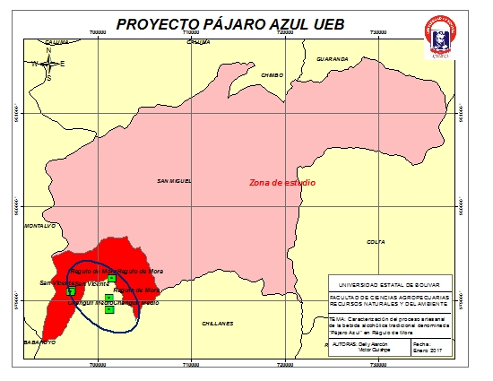

**Anexo 2.** Resultados de equipos y materiales que utilizan los productores

**Productor 001**



**Fuente:** Trabajo de Campo 2016.

**Elaborado por:** Quishpe V. & Alarcón D, 2016

**Productor 002**



**Fuente:** Trabajo de Campo 2016.

**Elaborado por:** Quishpe V. & Alarcón D, 2016

**Productor 003**



**Fuente:** Trabajo de Campo 2016.

**Elaborado por:** Quishpe V. & Alarcón D, 2016

**Productor 004**



**Fuente:** Trabajo de Campo 2016.

**Elaborado por:** Quishpe V. & Alarcón D, 2016

**Productor 005**



**Fuente:** Trabajo de Campo 2016.

**Elaborado por:** Quishpe V. & Alarcón D, 2016

**Productor 006**



**Fuente:** Trabajo de Campo 2016.

**Elaborado por:** Quishpe V. & Alarcón D, 2016

**Productor 007**



**Fuente:** Trabajo de Campo 2016.

**Elaborado por:** Quishpe V. & Alarcón D, 2016

**Productor 008**



**Fuente:** Trabajo de Campo 2016.

**Elaborado por:** Quishpe V. & Alarcón D, 2016

**Productor 009**



**Fuente:** Trabajo de Campo 2016.

**Elaborado por:** Quishpe V. & Alarcón D, 2016

**Productor 010**



**Fuente:** Trabajo de Campo 2016.

**Elaborado por:** Quishpe V. & Alarcón D, 2016

**Productor 011**



**Fuente:** Trabajo de Campo 2016.

**Elaborado por:** Quishpe V. & Alarcón D, 2016

**Productor 012**



**Fuente:** Trabajo de Campo 2016.

**Elaborado por:** Quishpe V. & Alarcón D, 2016

**Análisis físicos de la bebida alcohólica de los productores**

|  |  |  |  |  |  |  |
| --- | --- | --- | --- | --- | --- | --- |
| **Productor 0,001** | |  |  |  |  |  |
| **ítem** | **Parámetros** | **Repetición 1** | **Repetición 2** | **Repetición 3** | **Total** | **Promedio** |
|
| 1 | Ph | 5,6 | 5,1 | 4,3 | 15 | 5 |
| 2 | Brix | 16,8 | 16,2 | 16,1 | 49,1 | 16,37 |
| 3 | Turbidez | 4,12 | 0,19 | 3,54 | 7,85 | 2,62 |
| 4 | Conductividad | 69,2 | 120,7 | 60,8 | 250,7 | 83,57 |
| 5 | Grado Alcohólico | 51 | 51 | 50 | 152 | 50,67 |
| 6 | Sólidos totales | 21,62 | 22,23 | 21,39 | 65,24 | 21,75 |

|  |  |  |  |  |  |  |
| --- | --- | --- | --- | --- | --- | --- |
| **Productor 0,002** | |  |  |  |  |  |
| **ítem** | **Parámetros** | **Repetición 1** | **Repetición 2** | **Repetición 3** | **Total** | **Promedio** |
|
| 1 | Ph | 4,15 | 4,24 | 4,15 | 12,54 | 4,18 |
| 2 | Brix | 17,1 | 17,5 | 17,3 | 51,9 | 17,3 |
| 3 | Turbidez | 3,56 | 2,79 | 3,95 | 10,3 | 3,43 |
| 4 | Conductividad | 67,6 | 69,4 | 70,9 | 207,9 | 69,3 |
| 5 | Grado Alcohólico | 53 | 53 | 53 | 159 | 53 |
| 6 | Sólidos Totales | 22,35 | 24,20 | 23,38 | 69,93 | 23,31 |

|  |  |  |  |  |  |  |
| --- | --- | --- | --- | --- | --- | --- |
| **Productor 0,003** | |  |  |  |  |  |
| **ítem** | **Parámetros** | **Repetición 1** | **Repetición 2** | **Repetición 3** | **Total** | **Promedio** |
|
| 1 | Ph | 3,99 | 3,59 | 3,85 | 11,43 | 3,81 |
| 2 | Brix | 16,3 | 15,9 | 16,2 | 48,4 | 16,13 |
| 3 | Turbidez | 3,97 | 3,98 | 3,65 | 11,6 | 3,87 |
| 4 | Conductividad | 40,6 | 57,5 | 60,5 | 158,6 | 52,87 |
| 5 | Grado Alcohólico | 52 | 52 | 52 | 156 | 52 |
| 6 | Sólidos Totales | 29,40 | 30,24 | 29,58 | 89,22 | 29,74 |

|  |  |  |  |  |  |  |
| --- | --- | --- | --- | --- | --- | --- |
| **Productor 0,004** | |  |  |  |  |  |
| **ítem** | **Parámetros** | **Repetición 1** | **Repetición 2** | **Repetición 3** | **Total** | **Promedio** |
|
| 1 | Ph | 5,6 | 5,1 | 4,3 | 15 | 5 |
| 2 | Brix | 16,8 | 16,2 | 16,1 | 49,1 | 16,37 |
| 3 | Turbidez | 4,12 | 4,19 | 6,54 | 14,85 | 4,95 |
| 4 | Conductividad | 69,2 | 120,7 | 60,8 | 250,7 | 83,57 |
| 5 | Grado Alcohólico | 51 | 51 | 50 | 152 | 50,67 |
| 6 | Sólidos Totales | 70,5 | 68,5 | 79,8 | 218,8 | 72,93 |

|  |  |  |  |  |  |  |
| --- | --- | --- | --- | --- | --- | --- |
| **Productor 0,005** | |  |  |  |  |  |
| **ítem** | **Parámetros** | **Repetición 1** | **Repetición 2** | **Repetición 3** | **Total** | **Promedio** |
|
| 1 | Ph | 4,27 | 5,17 | 4,18 | 13,62 | 4,54 |
| 2 | Brix | 18 | 16,3 | 16,25 | 50,55 | 1,51 |
| 3 | Turbidez | 3,58 | 4,64 | 4,9 | 13,12 | 4,37 |
| 4 | Conductividad | 52,35 | 56,3 | 130,5 | 239,15 | 79,72 |
| 5 | Grado Alcohólico | 59 | 51 | 53 | 163 | 54,3 |
| 6 | Sólidos Totales | 45,04 | 50,30 | 47,9 | 143,24 | 47,75 |

|  |  |  |  |  |  |  |
| --- | --- | --- | --- | --- | --- | --- |
| **Productor 0,006** | |  |  |  |  |  |
| **ítem** | **Parámetros** | **Repetición 1** | **Repetición 2** | **Repetición 3** | **Total** | **Promedio** |
|
| 1 | Ph | 4,15 | 4,24 | 4,15 | 12,54 | 4,18 |
| 2 | Brix | 17,1 | 17,5 | 17,3 | 51,9 | 17,3 |
| 3 | Turbidez | 3,56 | 3,79 | 3,95 | 11,3 | 3,77 |
| 4 | Conductividad | 67,6 | 69,4 | 70,9 | 207,9 | 69,3 |
| 5 | Grado Alcohólico | 53 | 53 | 53 | 159 | 53 |
| 6 | Sólidos Totales | 30,45 | 30 | 32,2 | 92,65 | 30,88 |

|  |  |  |  |  |  |  |
| --- | --- | --- | --- | --- | --- | --- |
| **Productor 0,007** | |  |  |  |  |  |
| **ítem** | **Parámetros** | **Repetición 1** | **Repetición 2** | **Repetición 3** | **Total** | **Promedio** |
|
| 1 | Ph | 4,16 | 4,13 | 4,73 | 13,02 | 4,34 |
| 2 | Brix | 16,95 | 17,05 | 17,15 | 51,15 | 17,05 |
| 3 | Turbidez | 5,94 | 6,66 | 6,96 | 19,56 | 6,52 |
| 4 | Conductividad | 131,9 | 40,5 | 56,5 | 228,9 | 76,3 |
| 5 | Grado Alcohólico | 52 | 54 | 55 | 161 | 53,6 |
| 6 | Sólidos Totales | 24,32 | 22,35 | 25,45 | 72,12 | 24,04 |

|  |  |  |  |  |  |  |
| --- | --- | --- | --- | --- | --- | --- |
| **Productor 0,008** | |  |  |  |  |  |
| **ítem** | **Parámetros** | **Repetición 1** | **Repetición 2** | **Repetición 3** | **Total** | **Promedio** |
|
| 1 | Ph | 3,99 | 3,59 | 4,85 | 12,43 | 4,14 |
| 2 | Brix | 16,3 | 15,9 | 16,2 | 48,4 | 16,13 |
| 3 | Turbidez | 6,37 | 5,98 | 5,95 | 18,3 | 6,10 |
| 4 | Conductividad | 40,6 | 57,5 | 60,5 | 158,6 | 52,87 |
| 5 | Grado Alcohólico | 52 | 52 | 52 | 156 | 52 |
| 6 | Sólidos Totales | 23,45 | 23,67 | 24,69 | 71,81 | 23,94 |

|  |  |  |  |  |  |  |
| --- | --- | --- | --- | --- | --- | --- |
| **Productor 0,009** | |  |  |  |  |  |
| **ítem** | **Parámetros** | **Repetición 1** | **Repetición 2** | **Repetición 3** | **Total** | **Promedio** |
|
| 1 | Ph | 3,79 | 3,87 | 3,8 | 11,46 | 3,82 |
| 2 | Brix | 15,16 | 16,1 | 15,95 | 47,21 | 15,74 |
| 3 | Turbidez | 1,83 | 1,70 | 3,53 | 7,06 | 2,35 |
| 4 | Conductividad | 67,6 | 55,8 | 68,9 | 192,3 | 64,10 |
| 5 | Grado Alcohólico | 50 | 50 | 50 | 150 | 50 |
| 6 | Sólidos Totales | 36,05 | 36,9 | 37,21 | 110,16 | 36,72 |

|  |  |  |  |  |  |  |
| --- | --- | --- | --- | --- | --- | --- |
| **Productor 0,010** | |  |  |  |  |  |
| **ítem** | **Parámetros** | **Repetición 1** | **Repetición 2** | **Repetición 3** | **Total** | **Promedio** |
|
| 1 | Ph | 3,89 | 3,79 | 3,86 | 11,54 | 3,85 |
| 2 | Brix | 15,95 | 15,05 | 15,15 | 46,15 | 15,38 |
| 3 | Turbidez | 6,72 | 7,85 | 39,5 | 54,07 | 18,02 |
| 4 | Conductividad | 31,1 | 131,9 | 39,5 | 202,5 | 67,5 |
| 5 | Grado Alcohólico | 41 | 38 | 39 | 118 | 39,33 |
| 6 | Sólidos Totales | 19,23 | 20,23 | 19,32 | 58,78 | 19,59 |

|  |  |  |  |  |  |  |  |  |  |  |  |  |
| --- | --- | --- | --- | --- | --- | --- | --- | --- | --- | --- | --- | --- |
| **Productor 0,011** | |  | |  | |  | |  | | |  | |
| **ítem** | **Parámetros** | **Repetición 1** | | **Repetición 2** | | **Repetición 3** | | **Total** | | | **Promedio** | |
|
| 1 | Ph | 4,16 | | 4,13 | | 3,73 | | 12,02 | | | 4,01 | |
| 2 | Brix | 16,95 | | 17,05 | | 17,15 | | 51,15 | | | 17,05 | |
| 3 | Turbidez | 2,94 | | 1,66 | | 0,9 | | 5,5 | | | 1,83 | |
| 4 | Conductividad | 131,9 | | 40,5 | | 56,5 | | 228,9 | | | 76,3 | |
| 5 | Grado Alcohólico | 52 | | 54 | | 55 | | 161 | | | 53,6 | |
| 6 | Sólidos Totales | 70,90 | | 67,23 | | 68,91 | | 207,04 | | | 69,01 | |
| **Productor 0,012** | | |  | |  | |  | |  |  | |
| **ítem** | **Parámetros** | | **Repetición 1** | | **Repetición 2** | | **Repetición 3** | | **Total** | **Promedio** | |
|
| 1 | Ph | | 4,27 | | 4,17 | | 4,18 | | 12,62 | 4,21 | |
| 2 | Brix | | 18 | | 16,3 | | 16,25 | | 50,55 | 1,40 | |
| 3 | Turbidez | | 1,58 | | 6,64 | | 34,9 | | 43,12 | 14,37 | |
| 4 | Conductividad | | 52,35 | | 56,3 | | 130,5 | | 239,15 | 79,72 | |
| 5 | Grado Alcohólico | | 59 | | 51 | | 53 | | 163 | 54,3 | |
| 6 | Sólidos Totales | | 27,34 | | 27,39 | | 26,81 | | 81,54 | 27,18 | |

**Análisis físico de la bebida alcohólica obtenido en el laboratorio**

**Muestra 1**



**Muestra 2**



**Muestra 3**



**Muestra 4**



**Muestra 5**



**Muestra 6**



**Muestra 7**



**Análisis químico de la bebida alcohólica obtenido en el laboratorio**

|  |  |  |  |  |
| --- | --- | --- | --- | --- |
| **Ítem** | **Congéneres** | **Valor obtenido** | **Unidades** | **Valor Normativa INEN 370** |
| 1 | Metanol | 9,74 | mg/cm3 | 10 |
| 2 | Propanol | 34,22 | mg/cm4 | 150 |
| 3 | Furfural | 0,2 | mg/cm5 | 1,5 |
| 4 | Acetaldehído | 3,5 | mg/cm6 | 150 |
| 5 | Isopropanol | 48 | mg/cm7 | 150 |
| 6 | Etilacetato | 74,34 | mg/cm8 | 150 |
| 7 | Isobutanol | 28,19 | mg/cm9 | 150 |
| 8 | N-Butanol | 46 | mg/cm10 | 150 |
| 9 | Isoamílico | 34,78 | mg/cm11 | 150 |
| 10 | N.Amílico | 13,22 | mg/cm12 | 150 |

**Anexo 3. Base de datos**

**Norma técnica ecuatoriana del anisado cuarta revisión 2015**

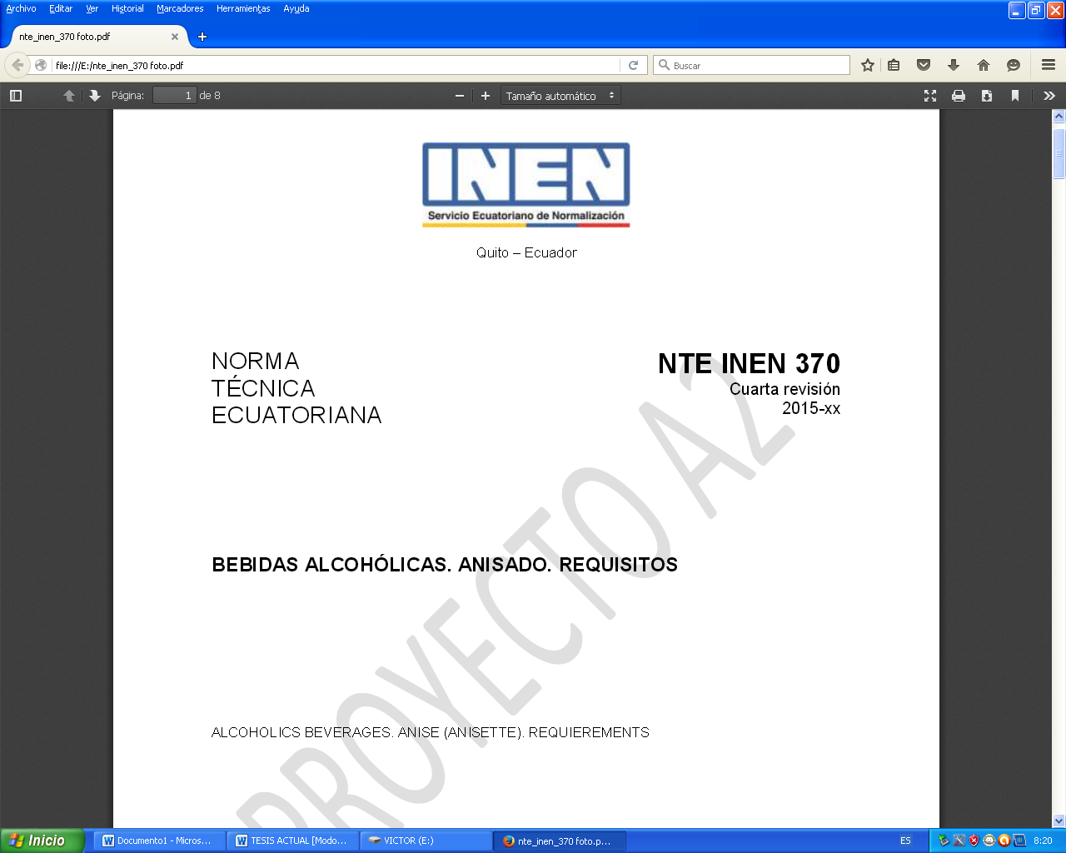

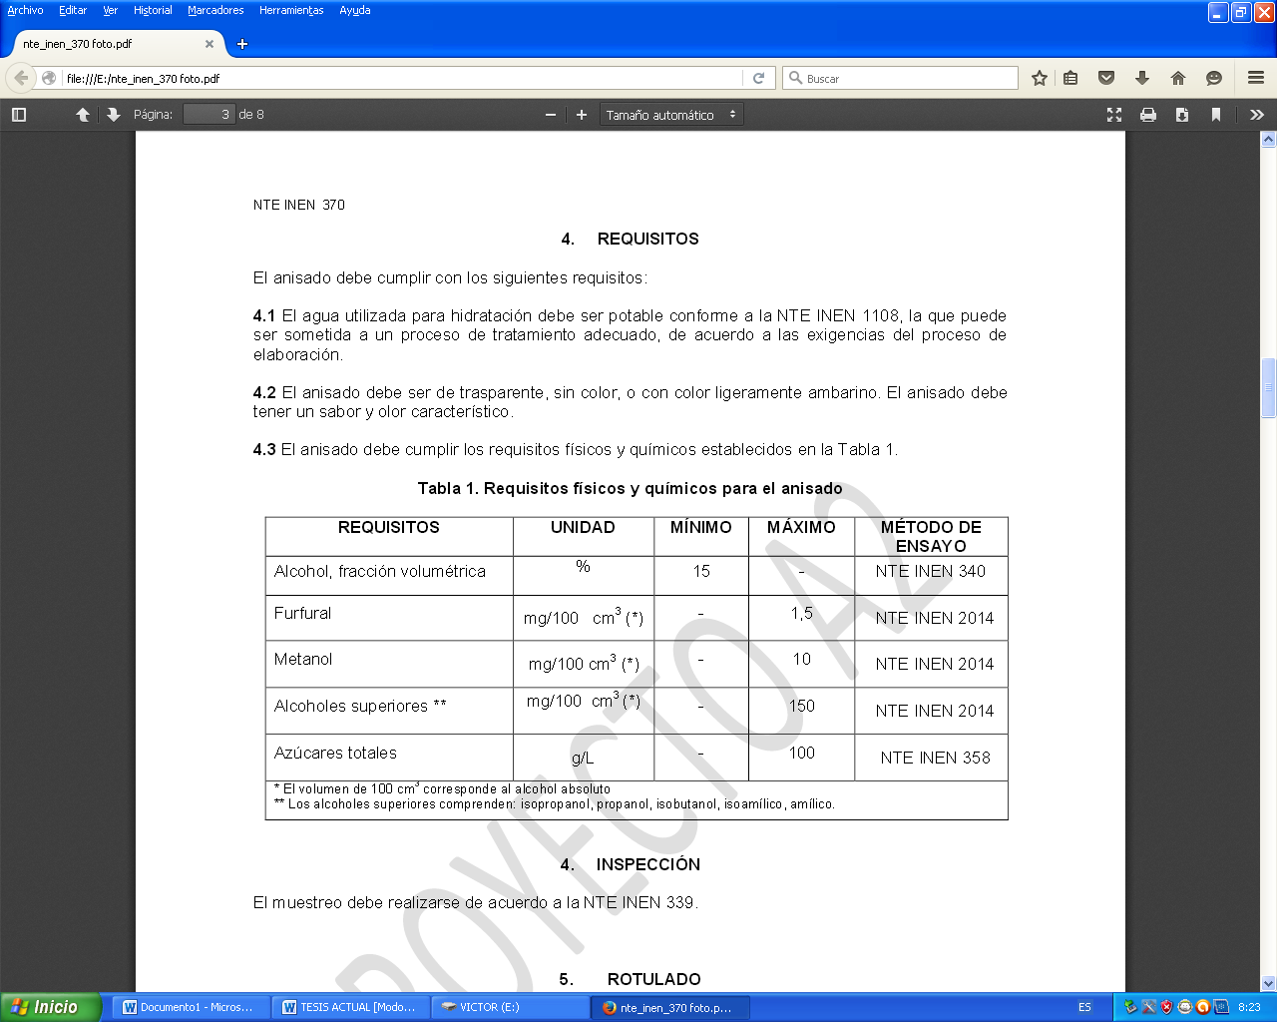

.

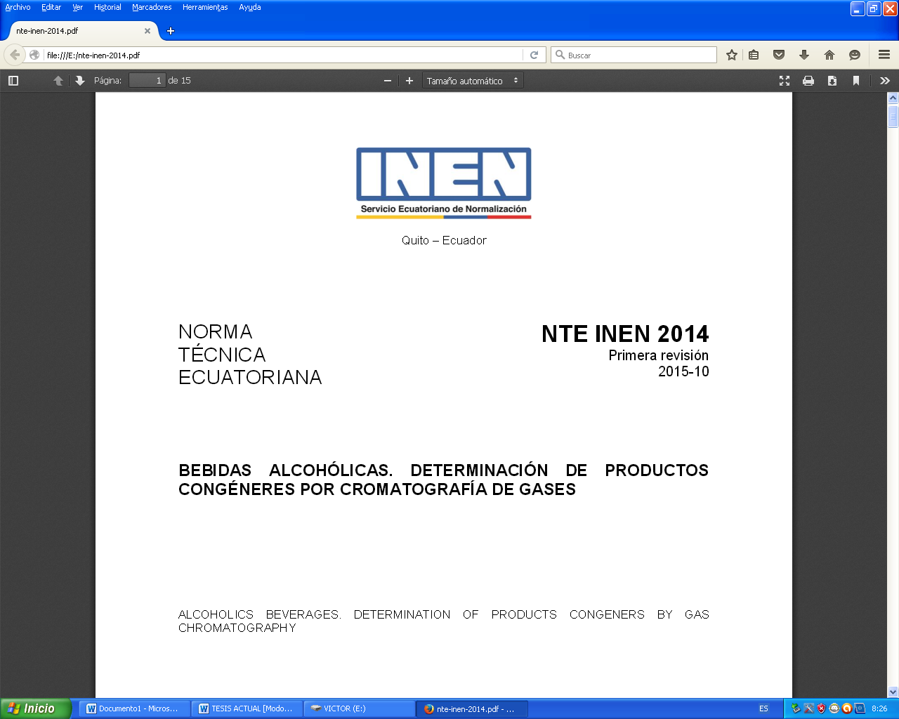

**Ingredientes de la formula estándar para bebida Pájaro Azul**

|  |  |  |  |
| --- | --- | --- | --- |
| **Ingredientes** | **Unidad** | **Cantidad** | **%** |
| Vinillo | g | 769,20 | 96,15 |
| Anís estrellado | g | 0,65 | 0,08 |
| Hoja de mandarina | g | 5,91 | 0,74 |
| Maduro | g | 10,52 | 1,31 |
| Piña | g | 3,91 | 0,49 |
| Hierba luisa | g | 1,96 | 0,24 |
| Uva | g | 3,91 | 0,49 |
| Mango | g | 3,91 | 0,49 |
| Total |  | 800 | 100 |

**Promedio general de los ingredientes de los productores**

|  |  |  |  |  |  |  |  |  |  |  |
| --- | --- | --- | --- | --- | --- | --- | --- | --- | --- | --- |
| **Ítems** | **Productores** | **Vinillo (L)** | **Anís Estrellado Kg** | **Hoja de Mandarina Kg** | **Maduro (Kg)** | **Hierva Luisa** | **Uva** | **Mango** | **Hierva Luisa** | **Piña** |
| 1 | Segundo Paredes | 180 | 1,36 | 1,36 |  |  | 0,90 | 0,90 |  |  |
| 2 | Joselo Morales | 170 | 0,45 | 0,45 | 2,72 |  |  |  |  |  |
| 3 | Enrique Bonilla | 180 | 0,90 | 1,36 | 2,27 |  |  |  |  | 0,90 |
| 4 | Eriberto Gaibor Gallegos | 180 | 0,45 | 1,36 |  |  |  |  |  |  |
| 5 | Guido Wualberto Gaibor | 200 | 0,90 | 1,81 |  |  |  |  |  |  |
| 6 | Vinicio Gaibor Silva | 160 | 0,45 | 1,36 |  |  |  |  |  |  |
| 7 | Wilson Olmedo Gaibor | 180 | 0,90 | 1,36 |  |  |  |  |  |  |
| 8 | Carlos Hugo Coloma Yepes | 200 | 0,45 | 1,36 | 2,27 |  |  |  |  |  |
| 9 | Manfredy Aguilar | 200 | 0,45 | 1,36 |  |  |  |  |  |  |
| 10 | Cristian Navarete | 180 | 0,90 | 1,81 |  | 0,45 |  |  | 0,45 |  |
| 11 | Klever Zurita | 180 | 0,90 | 1,36 |  |  |  |  |  |  |
| 12 | Fernando Zurita | 180 | 0,45 | 1,36 |  |  |  |  |  |  |
|  | total | 2190 | 8,56 | 16,31 | 7,26 | 0,45 | 0,90 | 0,90 |  |  |
|  | Promedio | 182,5 | 0,71 | 1,36 | 2,42 | 0,45 | 0,90 | 0,90 | 0,45 | 0,90 |

### **Anexo 4. Formato de ficha y recolección de datos de los productores**

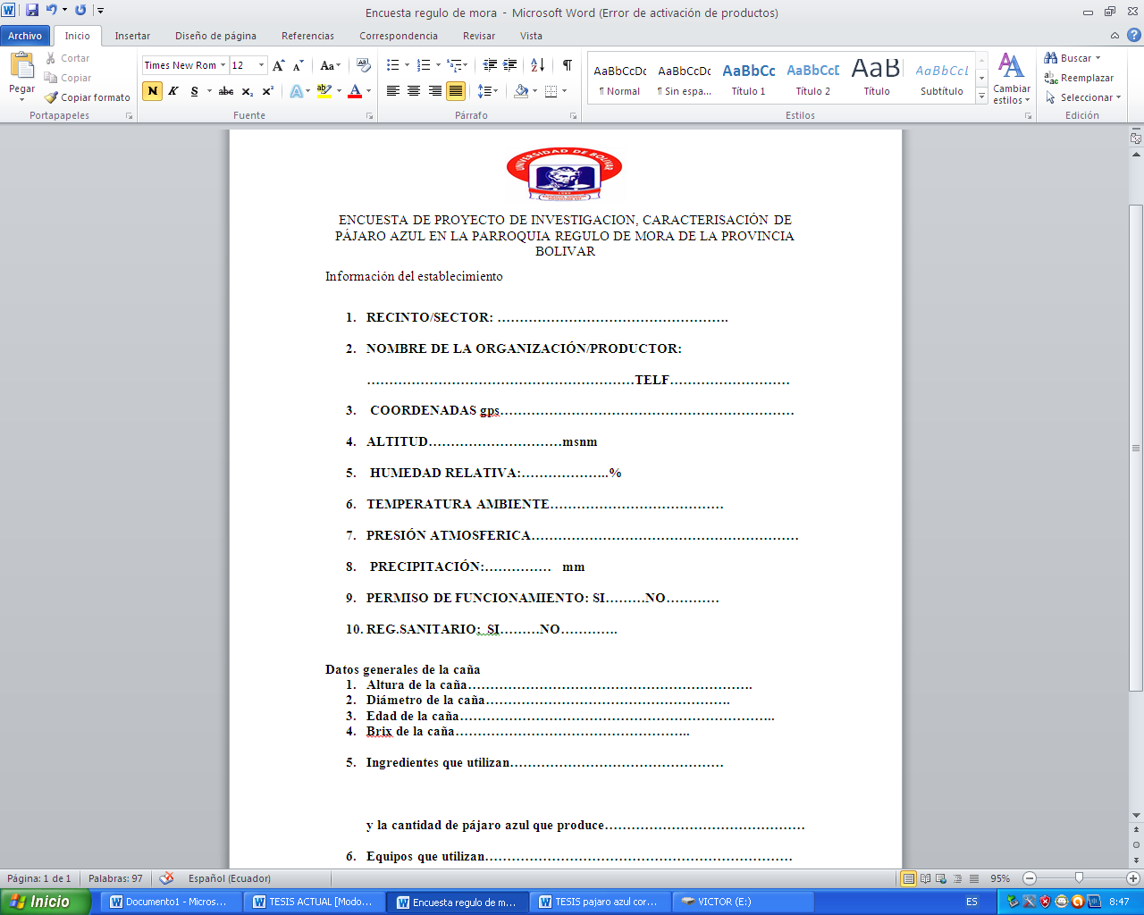

**Anexos No 5. Evidencias fotográficas**

Georreferenciación y la entrevista a los productores

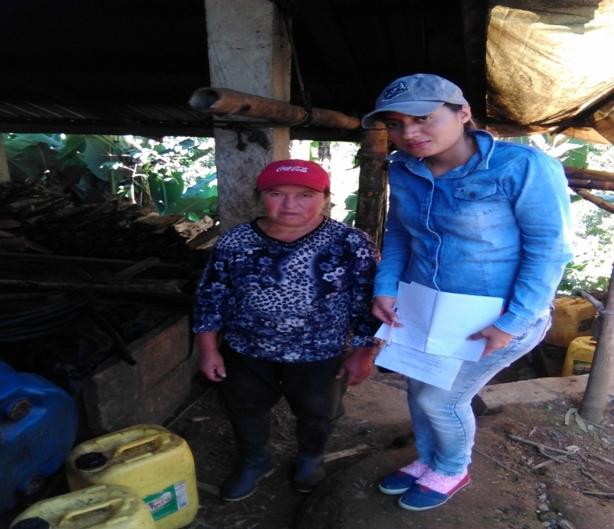

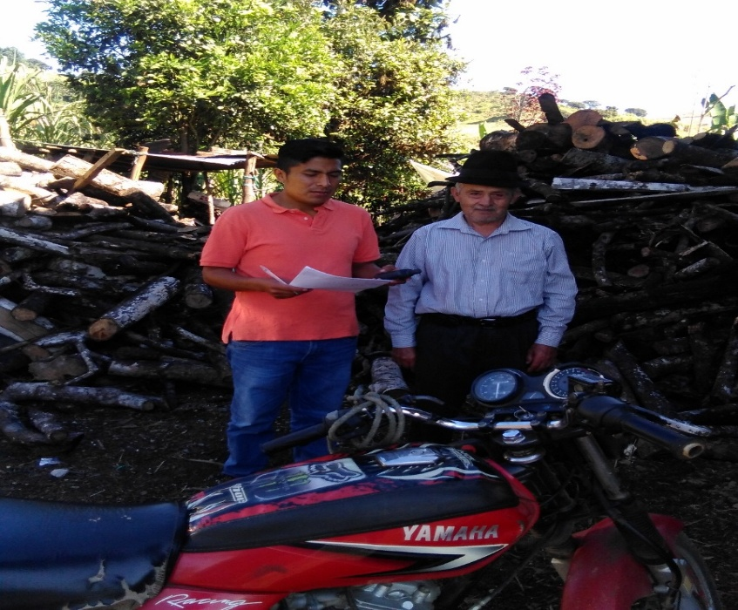

Se procedió a tomar medidas dendométricas, altura, distancia entre filas y columnas, numero de segmentos y su longitud y la edad de la caña.

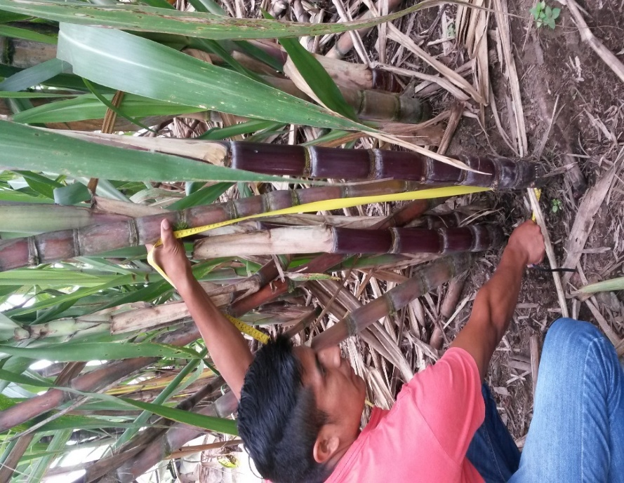

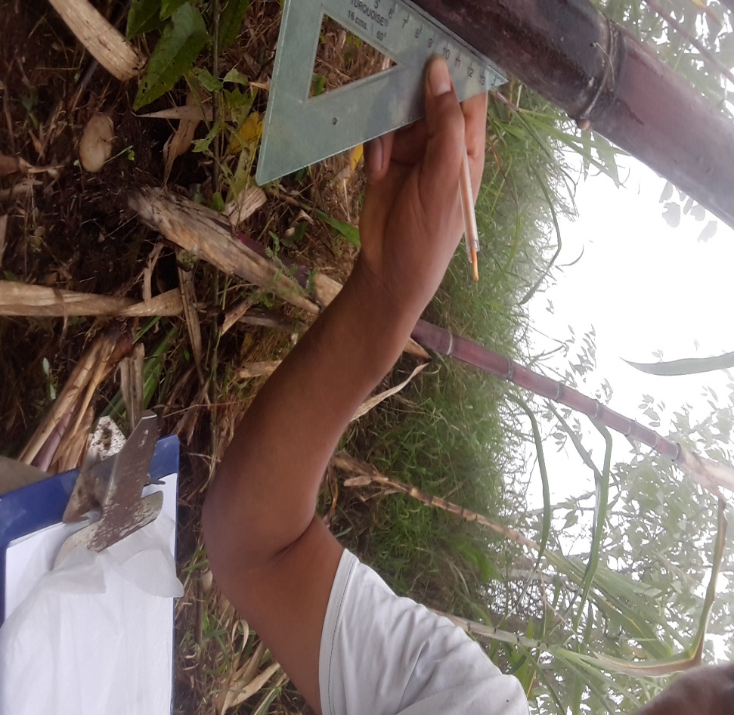

Mediante entrevista y observación se determinó las características del tipo de equipo, materiales y accesorios que utilizan para cada proceso productivo, como también el estado de los mismos.

**Motor**

**Tanque de cocción**

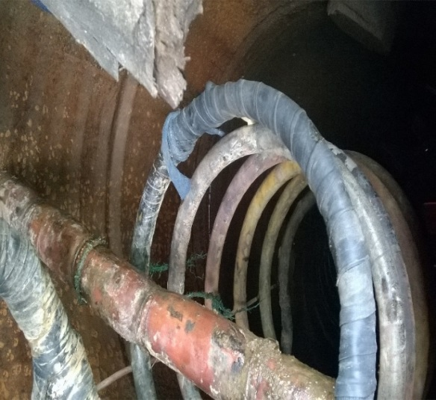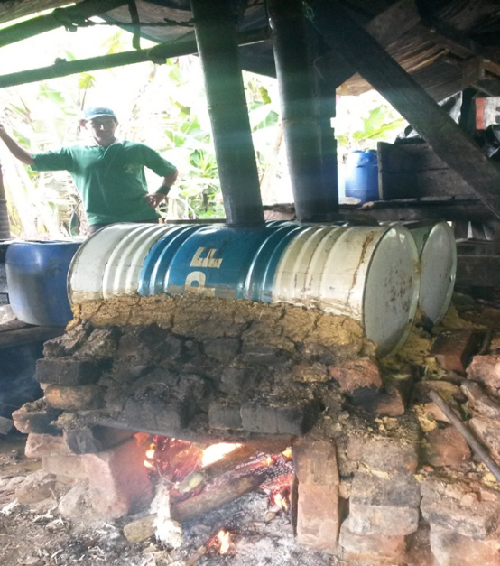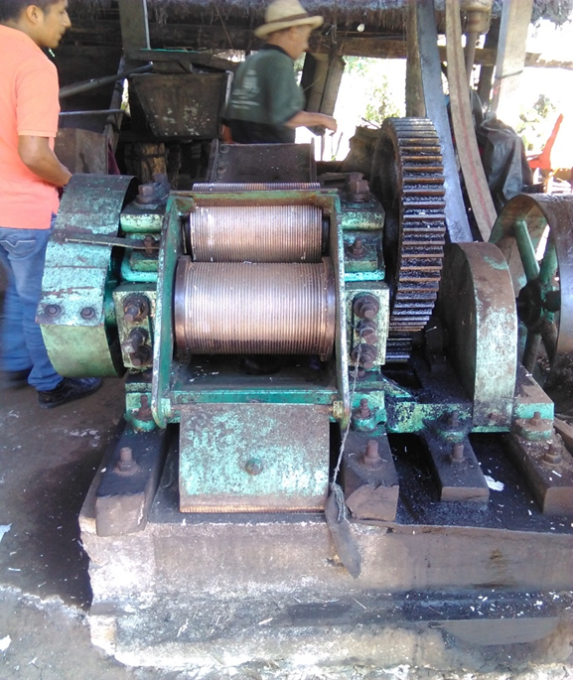

**Cubas de fermentación**

**Serpentina**

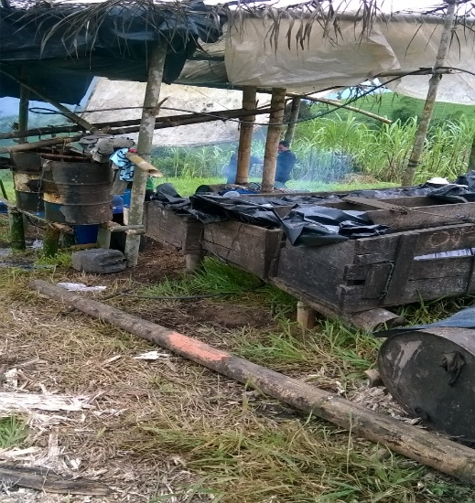

**Tanque de almacenamiento**

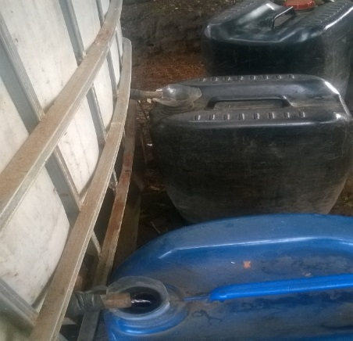

**Análisis físicos de los productores y del laboratorio**

Turbidez

La muestra de los productores/Laboratorio

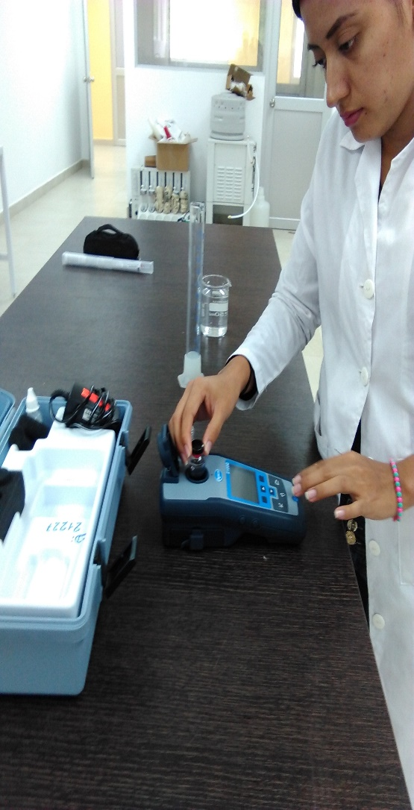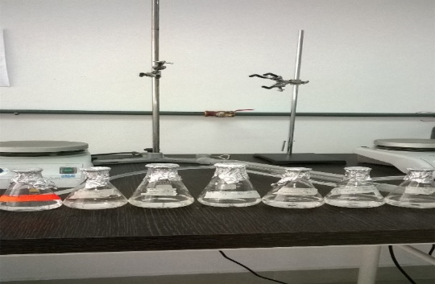

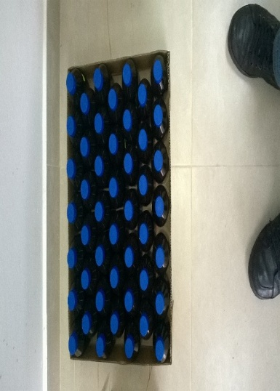

Conductividad; Ph; Solidos Totales

Grados brix

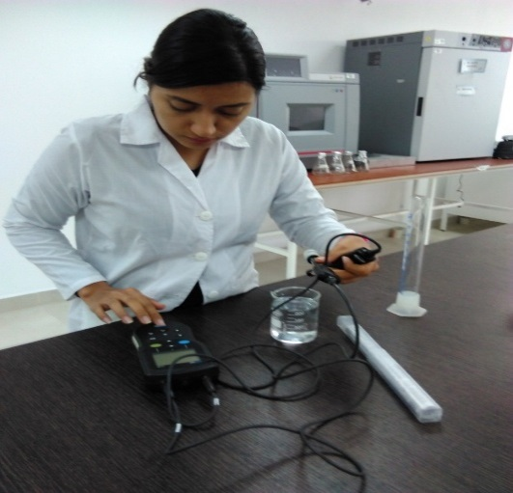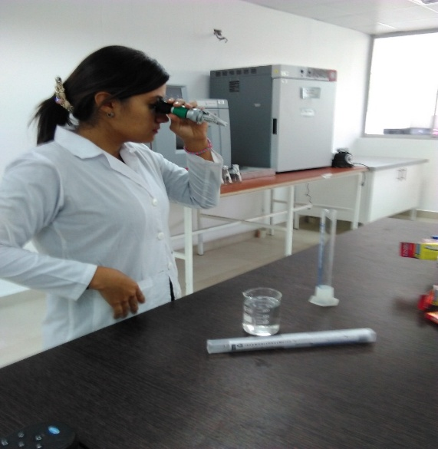

**Análisis Químicos.**

Cromatógrafo de gases

Los congéneres

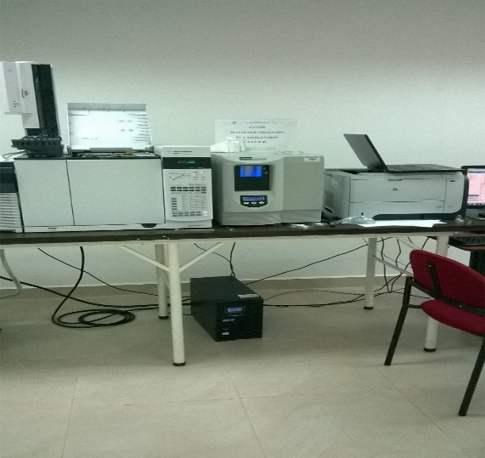

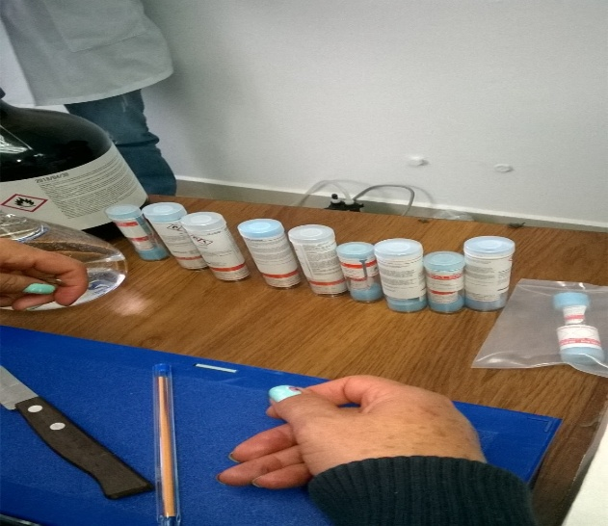

Resultados

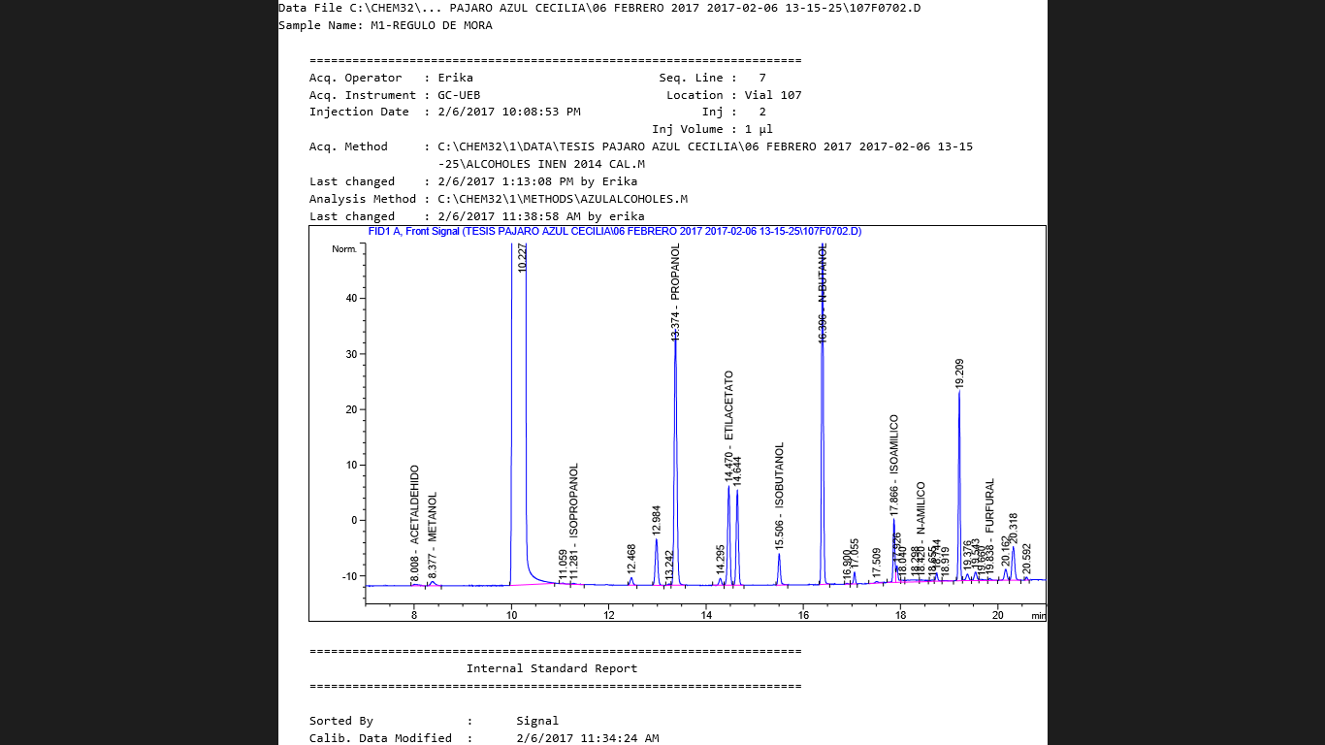

**GLOSARIO**

**Alambique.-** Se dice al recipiente en el que se hierven los líquidos durante la destilación.

**Bagazo.-** Es un material fibroso, heterogenia en cuanto a su composición granulométrico y estructural, que presenta relativamente baja densidad y un alto contenido de humedad, en las condiciones que se obtienen del proceso de molienda.

**Cetonas.-** Una cetona es un compuesto que contiene el grupo ceto. Cuando el grupo funcional ceto es el más importante del compuesto orgánico.

**Ésteres.-** Son compuestos orgánicos en los cuales un grupo orgánico alquilo (simbolizado por R) reemplaza a un átomo de hidrogeno (o más de uno) de un ácido oxigenado.

**Fermentación.-** Es un proceso [catabólico](https://es.wikipedia.org/wiki/Catabolismo) de [oxidación](https://es.wikipedia.org/wiki/Reducción-oxidación) incompleta, que no requiere oxígeno, y cuyo producto final es un compuesto orgánico. Según los productos finales, existen diversos tipos de fermentación.

**Fructosa.-** Es un tipo de azúcar perteneciente a la clase de los hidratos de carbono simple y se encuentra en forma natural en las frutas.

**Glucosa.-** La glucosa es un monosacárido, un tipo de azúcar simple, de color blanco, cristalina, soluble en agua y muy poco en el alcohol, que se halla en las células de muchos frutos, miel, sangre y líquidos tisulares de animales.

**INEN.-** Instituto Ecuatoriano de Normalización.

**La destilación.-** Es un proceso que consiste separar los distintos componentes de una mezcla mediante el calor. Para ello que se calienta esa sustancia, normalmente en estado líquido, para que sus componentes más volátiles pasen a estado gaseoso o de vapor y a continuación volver esos componentes al estado líquido mediante condensación por enfriamiento.

**Licores**.- Es el grupo quizá de menor graduación alcohólica y que incluye las bebidas más dulces y aromáticas.

**Melaza.-** como los residuos de cristalización final del azúcar, de los cuales no se puede obtener más azúcar por métodos físicos.

**Metanol.-** Es un principal componente del destilado en seco de la madera; es uno de los disolventes más universal, tanto en el campo industrial como en diversos productos de uso domésticos.

**MIPRO.-** Ministerio de Industria y Productividad.

**Pájaro Azul.-** Esta hecho a base de [aguardient](https://es.wikipedia.org/wiki/Aguardiente)e de c[aña de azúcar](https://es.wikipedia.org/wiki/Saccharum_officinarum) con un grado aproximado de alcohol en 45 °GL; es una bebida alcohólica cuya apariencia es de color azulado por el ingredientes hojas de naranja,

**Renovables.-** El adjetivo renovable hace referencia a aquello que tiene posibilidades de ser renovado**.** El verbo renovar**,** por su parte, está vinculado a regresar algo a su primer [estado](http://definicion.de/estado/) o a dejarlo como nuevo.

**Sacarosa.-** Azúcar que se encuentra en el jugo de muchas plantas que se extrae especialmente de la caña dulce; se emplea en alimentación como edulcorante nutritivo y sus esteres como aditivo.

**Sublimación.-** Si se destila una sustancia sólida, pasándola directamente a la fase de vapor y otra vez a la fase sólida sin que se forme un líquido en ningún momento, el proceso se llama sublimación.

**Vinillo.-** Es el resultado de le primera destilación a muy baja grado alcohólico.